TỔNG LIÊN ĐOÀN LAO ĐỘNG VIỆT NAM

**TRƯỜNG ĐẠI HỌC TÔN ĐỨC THẮNG**

**KHOA CÔNG NGHỆ THÔNG TIN**



**ĐẶNG HỒ THIÊN PHÚC – 52300145**

**BÙI NGỌC QUÝ – 52300153**

**PHẦN MỀM QUẢN LÝ**

**CỬA HÀNG ĐỒ GỖ**

**BÁO CÁO CUỐI KỲ**

**CÔNG NGHỆ PHẦN MỀM**

**THÀNH PHỐ HỒ CHÍ MINH, NĂM 2025**

TỔNG LIÊN ĐOÀN LAO ĐỘNG VIỆT NAM

**TRƯỜNG ĐẠI HỌC TÔN ĐỨC THẮNG**

**KHOA CÔNG NGHỆ THÔNG TIN**



**ĐẶNG HỒ THIÊN PHÚC – 52300145**

**BÙI NGỌC QUÝ – 52300153**

**PHẦN MỀM QUẢN LÝ**

**CỬA HÀNG ĐỒ GỖ**

**BÁO CÁO CUỐI KỲ**

**CÔNG NGHỆ PHẦN MỀM**

Người hướng dẫn

**TS. Trần Thanh Phước**

**THÀNH PHỐ HỒ CHÍ MINH, NĂM 2025**

**LỜI CẢM ƠN**

Nếu để bản thân em tự xoay sở, chắc chắn em sẽ không thể hoàn thành bài tiểu luận với đề tài mới mẻ như vậy. Vì vậy, em xin gửi lời cảm ơn sâu sắc nhất đến tất cả những người âm thầm hỗ trợ để em có thể hoàn thành nhiệm vụ: Ban giám hiệu trường Đại Học Tôn Đức Thắng đã tạo điều kiện về cơ sở vật chất với hệ thống thư viện hiện đại, đa dạng các loại sách, tài liệu thuận lợi cho việc tìm kiếm, nghiên cứu thông tin. Xin cảm ơn giảng viên bộ môn Công nghệ phần mềm – Thầy Trần Thanh Phước đã giảng dạy tận tình, chi tiết để em có đủ kiến thức và vận dụng một cách linh hoạt vào bài tiểu luận.

Do chưa có nhiều kinh nghiệm thực tế nên rất khó tránh các sai sót trong quá trình thực hiện tiểu luận. Rất mong nhận được sự đánh giá, góp ý từ thầy để em hoàn thiện tiểu luận và nâng cao vốn kiến thức. Lời cuối cùng, em xin kính chúc thầy nhiều sức khỏe, thành công và hạnh phúc.

*TP. Hồ Chí Minh, ngày 01 tháng 04 năm 2025 Tác giả 1 Tác giả 2*

*Đặng Hồ Thiên Phúc Bùi Ngọc Quý*

**CÔNG TRÌNH ĐƯỢC HOÀN THÀNH**

**TẠI TRƯỜNG ĐẠI HỌC TÔN ĐỨC THẮNG**

Tôi xin cam đoan đây là công trình nghiên cứu của riêng tôi và được sự hướng dẫn khoa học của T.S Trần Thanh Phước. Các nội dung nghiên cứu, kết quả trong đề tài này là trung thực và chưa công bố dưới bất kỳ hình thức nào trước đây. Những số liệu trong các bảng biểu phục vụ cho việc phân tích, nhận xét, đánh giá được chính tác giả thu thập từ các nguồn khác nhau có ghi rõ trong phần tài liệu tham khảo.

Ngoài ra, trong Dự án còn sử dụng một số nhận xét, đánh giá cũng như số liệu của các tác giả khác, cơ quan tổ chức khác đều có trích dẫn và chú thích nguồn gốc.

**Nếu phát hiện có bất kỳ sự gian lận nào tôi xin hoàn toàn chịu trách nhiệm về nội dung Dự án của mình**. Trường Đại học Tôn Đức Thắng không liên quan đến những vi phạm tác quyền, bản quyền do tôi gây ra trong quá trình thực hiện (nếu có).

*TP. Hồ Chí Minh, ngày 01 tháng 04 năm 2025*

*Tác giả 1 Tác giả 2*

*Đặng Hồ Thiên Phúc Bùi Ngọc Quý*

**PHẦN MỀM QUẢN LÝ CỬA HÀNG ĐỒ GỖ**

**TÓM TẮT**

Nội dung báo cáo bao gồm:

* Chương 1: Tổng quan đề tài
* Chương 2: Cơ sở lý thuyết
* Chương 3: Phân tích và thiết kế hệ thống
* Chương 4: Giao diện người dùng
* Chương 5: Kết luận.

# MỤC LỤC

MỤC LỤC iv

DANH MỤC HÌNH ẢNH x

DANH MỤC BẢNG BIỂU xiii

CHƯƠNG 1. TỔNG QUAN ĐỀ TÀI 1

1.1 Lý do chọn đề tài 1

1.2 Mục tiêu 1

1.3 Đối tượng và phạm vi nghiên cứu 1

1.4 Phương pháp nghiên cứu 2

1.5 Ý nghĩa đề tài 2

CHƯƠNG 2. CƠ SỞ LÝ THUYẾT 3

2.1 Sơ lược về WinForms C# 3

2.1.1 WinForms C# 3

2.1.2 Mô hình 3 lớp (Three-tier Architecture) 3

2.1.3 Kết nối cơ sở dữ liệu 3

2.2 Phân tích thiết kế hệ thống 3

2.2.1 Sơ đồ Use Case 3

2.2.2 Sơ đồ hoạt động (Activity Diagram) 4

2.3 Những công nghệ áp dụng vào phần mềm 4

2.3.1 Đồ thị 4

2.3.2 In thành file PDF 4

2.3.3 Nhập file Excel 4

CHƯƠNG 3. PHÂN TÍCH THIẾT KẾ HỆ THỐNG 5

3.1 Yêu cầu khảo sát từ người dùng 5

3.1.1 Yêu cầu chức năng 5

3.1.2 Yêu cầu phi chức năng 6

3.1.3 Các tác nhân hệ thống 6

3.2 Đặc tả nghiệp vụ 7

3.2.1 Khái quát 7

3.2.2 Quản lý nhân viên (dành cho quản lý cửa hàng) 7

3.2.3 Quản lý tài khoản 8

3.2.4 Quản lý danh mục (dành cho quản trị viên và quản lý cửa hàng) 8

3.2.5 Quản lý sản phẩm (dành cho quản trị viên và quản lý cửa hàng) 8

3.2.6 Quản lý nhà cung cấp. 8

3.2.7 Nhập hàng 9

3.2.8 Bán hàng (dành cho nhân viên bán hàng) 9

3.2.9 Quản lý khuyến mãi (dành cho quản trị viên và quản lý cửa hàng) 9

3.2.10 Quản lý khách hàng. 10

3.2.11 Báo cáo và phân tích 10

3.2.12 Chấm công 11

3.3 Mô hình Entity Relationship Diagram và mô hình quan hệ 11

3.3.1 Mô hình Entity Relationship Diagram 11

3.3.2 Mô hình quan hệ 12

3.3.3 Khai triển hệ cơ sở dữ liệu 12

3.4 Sơ đồ lớp (Class Diagram) 20

3.5 Use case và đặc tả use case 21

3.5.1 Tổng quát 21

3.5.2 Đăng nhập 21

3.5.3 Quản lý tài khoản 22

3.5.4 Thêm tài khoản 23

3.5.5 Khóa tài khoản 24

3.5.6 Quản lý thông tin tài khoản 25

3.5.7 Xác nhận email 26

3.5.8 Cập nhật mật khẩu 27

3.5.9 Quản lý nhân viên 28

3.5.10 Quản lý khách hàng 30

3.5.11 Quản lý nhà cung cấp 31

3.5.12 Quản lý sản phẩm 33

3.5.13 Quản lý khuyến mãi 35

3.5.14 Quản lý danh mục 36

3.5.15 Bán hàng 38

3.5.16 Nhập hàng 40

3.5.17 Báo cáo tài chính 42

3.5.18 Báo cáo tiền lương 42

3.5.19 Chấm công 43

3.6 Sơ đồ hoạt động (Activity Diagram) 45

3.6.1 Sơ đồ hoạt động cho Use case Đăng nhập 45

3.6.2 Sơ đồ hoạt động cho Use case Quản lý tài khoản 46

3.6.3 Sơ đồ hoạt động cho Use case Thêm tài khoản 47

3.6.4 Sơ đồ hoạt động cho Use case Khóa tài khoản 48

3.6.5 Sơ đồ hoạt động cho Use case Quản lý thông tin tài khoản 49

3.6.6 Sơ đồ hoạt động cho Use case Xác nhận email 50

3.6.7 Sơ đồ hoạt động cho Use case Cập nhật mật khẩu 51

3.6.8 Sơ đồ hoạt động cho Use case Quản lý nhân viên 52

3.6.9 Sơ đồ hoạt động cho Use case Quản lý khách hàng 53

3.6.10 Sơ đồ hoạt động cho Use case Quản lý nhà cung cấp 54

3.6.11 Sơ đồ hoạt động cho Use case Quản lý sản phẩm 55

3.6.12 Sơ đồ hoạt động cho Use case Quản lý khuyến mãi 56

3.6.13 Sơ đồ hoạt động cho Use case Quản lý danh mục 57

3.6.14 Sơ đồ hoạt động cho Use case Bán hàng 58

3.6.15 Sơ đồ hoạt động cho Use case Nhập hàng 59

3.6.16 Sơ đồ hoạt động cho Use case Báo cáo tài chính 60

3.6.17 Sơ đồ hoạt động cho Use case Báo cáo tiền lương 61

3.6.18 Sơ đồ hoạt động cho Use case Chấm công 62

CHƯƠNG 4. KẾT QUẢ 63

4.1 Chức năng đăng nhập 63

4.2 Chức năng quên mật khẩu và xác nhận email 65

4.3 Giao diện cài đặt hệ thống 67

4.4 Giao diện chính 70

4.4.1 Đối với quản lý cửa hàng 70

4.4.2 Đối với quản trị viên 71

4.4.3 Đối với nhân viên bán hàng 72

4.4.4 Đối với nhân viên kế toán 73

4.5 Chức năng quản lý thông tin cá nhân 74

4.6 Chức năng quản lý 75

4.6.1 Chức năng quản lý nhân viên 75

4.6.2 Giao diện quản lý tài khoản 76

4.6.3 Giao diện quản lý nhà cung cấp 77

4.6.4 Giao diện quản lý khách hàng 78

4.6.5 Giao diện quản lý sản phẩm 80

4.6.6 Giao diện quản lý danh mục 82

4.6.7 Giao diện quản lý khuyến mãi 84

4.7 Giao diện chấm công 86

4.8 Chức năng bán hàng 87

4.9 Giao diện nhập hàng 90

4.10 Giao diện báo cáo 92

4.10.1 Giao diện báo cáo tài chính 92

4.10.2 Giao diện báo cáo tiền lương 95

CHƯƠNG 5. KẾT LUẬN 97

5.1 Ưu, nhược điểm 97

5.1.1 Ưu điểm 97

5.1.2 Nhược điểm 97

5.2 Cải thiện trong tương lai 97

5.2.1 Chức năng bảo hành 97

5.2.2 Chức năng giao hàng 97

5.2.3 Chức năng trừ lương vì sai sót trong công việc 98

5.2.4 Chức năng thông báo cho toàn nhân viên (dành cho quản lý cửa hàng) 98

TÀI LIỆU THAM KHẢO 99

# DANH MỤC HÌNH ẢNH

Hình 3.3.1 Mô hình Entity Relationship Diagram 11

Hình 3.3.2. Mô hình quan hệ 12

Hình 3.4.1. Sơ đồ lớp 20

Hình 3.6.1. Sơ đồ hoạt động cho Use case Đăng nhập 45

Hình 3.6.2. Sơ đồ hoạt động cho Use case Quản lý tài khoản 46

Hình 3.6.3. Sơ đồ hoạt động cho Use case Thêm tài khoản 47

Hình 3.6.4. Sơ đồ hoạt động cho Use case Khóa tài khoản 48

Hình 3.6.5. Sơ đồ hoạt động cho Use case Quản lý thông tin tài khoản 49

Hình 3.6.6. Sơ đồ hoạt động cho Use case Xác nhận email 50

Hình 3.6.7. Sơ đồ hoạt động cho Use case Cập nhật mật khẩu. 51

Hình 3.6.8. Sơ đồ hoạt động cho Use case Quản lý nhân viên 52

Hình 3.6.9. Sơ đồ hoạt động cho Use case Quản lý khách hàng 53

Hình 3.6.10. Sơ đồ hoạt động cho Use case Quản lý nhà cung cấp 54

Hình 3.6.11. Sơ đồ hoạt động cho Use case Quản lý sản phẩm 55

Hình 3.6.12. Sơ đồ hoạt động cho Use case Quản lý khuyến mãi 56

Hình 3.6.13. Sơ đồ hoạt động cho Use case Quản lý danh mục 57

Hình 3.6.14. Sơ đồ hoạt động cho Use case Bán hàng 58

Hình 3.6.15. Sơ đồ hoạt động cho Use case Nhập hàng 59

Hình 3.6.16. Sơ đồ hoạt động cho Use case Báo cáo tài chính 60

Hình 3.6.17. Sơ đồ hoạt động cho Use case Báo cáo tiền lương 61

Hình 3.6.18. Sơ đồ hoạt động cho Use case Chấm công 62

Hình 4.1.1. Giao diện đăng nhập 64

Hình 4.1.2. Giao diện đăng nhập khi bị lỗi 64

Hình 4.2.1. Giao diện cập nhật mật khẩu khi mở lên 65

Hình 4.2.2. Giao diện cập nhật mật khẩu sau khi nhấn nút Gửi mã xác thực 65

Hình 4.2.3. Email xác thực được gửi đi 66

Hình 4.2.4. Giao diện cập nhật mật khẩu sau khi mã xác thực được điền đúng 66

Hình 4.2.5. Giao diện cập nhật mật khẩu khi mật khẩu mới sai quy tắc 67

Hình 4.3.1. Giao diện cài đặt hệ thống ban đầu 68

Hình 4.3.2. Giao diện cài đặt hệ thống khi kết nối thành công. 69

Hình 4.4.1. Giao diện trang chính của quản lý cửa hàng 70

Hình 4.4.2. Giao diện trang chính của quản trị viên 71

Hình 4.4.3. Giao diện trang chính của nhân viên bán hàng 72

Hình 4.4.4. . Giao diện trang chính của nhân viên kế toán 73

Hình 4.5.1. Giao diện quản lý thông tin cá nhân 74

Hình 4.6.1. Giao diện quản lý nhân viên 75

Hình 4.6.2. Giao diện xem chấm công của nhân viên 75

Hình 4.6.3. Giao diện quản lý tài khoản 76

Hình 4.6.4. Giao diện quản lý nhà cung cấp 77

Hình 4.6.5. Giao diện chi tiết hóa đơn nhập hàng của nhà cung cấp 77

Hình 4.6.6. Giao diện quản lý khách hàng 78

Hình 4.6.7. Chi tiết hóa đơn mua hàng của khách hàng 79

Hình 4.6.8. . Giao diện quản lý sản phẩm với các chức vụ có thẩm quyền 80

Hình 4.6.9. Giao diện quản lý sản phẩm với các chức vụ không có thẩm quyền 81

Hình 4.6.10. Giao diện quản lý danh mục với các chức vụ có thẩm quyền 82

Hình 4.6.11. Giao diện quản lý danh mục với các chức vụ không có thẩm quyền 83

Hình 4.6.12. Danh sách sản phẩm thuộc danh mục 83

Hình 4.6.13 Giao diện quản lý khuyến mãi với các chức vụ có thẩm quyền 84

Hình 4.6.14. Giao diện quản lý khuyến mãi với các chức vụ không có thẩm quyền 85

Hình 4.7.1. Giao diện chấm công 86

Hình 4.8.1. Giao diện bán hàng ban đầu 87

Hình 4.8.2. Giao diện bán hàng sau khi thêm sản phẩm vào giỏ hàn 88

Hình 4.8.3. Biên lai hóa đơn bán hàng 89

Hình 4.9.1. Giao diện nhập hàng ban đầu 90

Hình 4.9.2. Giao diện nhập hàng sau khi thêm sản phẩm vào giỏ hàng 91

Hình 4.10.1. Giao diện báo cáo tài chính theo ngày 92

Hình 4.10.2. Giao diện báo cáo tài chính theo tháng 93

Hình 4.10.3. Biên lai báo cáo tài chính 94

Hình 4.10.4. Giao diện báo cáo tiền lương 95

Hình 4.10.5. Biên lai báo cáo tiền lương 96

# DANH MỤC BẢNG BIỂU

Bảng 3.3.1. Bảng thuộc tính của Thực thể ACCOUNT 13

Bảng 3.3.2. Bảng thuộc tính của Thực thể EMPLOYEE 13

Bảng 3.3.3. Bảng thuộc tính của các thực thể con của EMPLOYEE 14

Bảng 3.3.4. Bảng thuộc tính của Thực thể ATTENDANCE 14

Bảng 3.3.5. Bảng thuộc tính của Thực thể CATEGORY 15

Bảng 3.3.6. Bảng thuộc tính của Thực thể PRODUCT 15

Bảng 3.3.7. Bảng thuộc tính của Thực thể CUSTOMER 16

Bảng 3.3.8. Bảng thuộc tính của Thực thể SUPPLIER 16

Bảng 3.3.9. Bảng thuộc tính của Thực thể SALE INVOICE 16

Bảng 3.3.10. Bảng thuộc tính của Thực thể SALE DETAIL 17

Bảng 3.3.11. Bảng thuộc tính của Thực thể Voucher 18

Bảng 3.3.12. Bảng thuộc tính của Thực thể APPLIED 18

Bảng 3.3.13. Bảng thuộc tính của Thực thể IMPORT INVOICE 18

Bảng 3.3.14. Bảng thuộc tính của Thực thể Import Detail 19

Bảng 3.5.1. Đặc tả Use case Đăng nhập 22

Bảng 3.5.2. Đặc tả Use case Quản lý tài khoản 23

Bảng 3.5.3 Đặc tả Use case Thêm tài khoản 24

Bảng 3.5.4. Đặc tả Use case Khóa tài khoản 25

Bảng 3.5.5. Đặc tả Use case Quản lý thông tin tài khoản 26

Bảng 3.5.6. Đặc tả Use case Xác nhận email 27

Bảng 3.5.7. Đặc tả Use case Cập nhật mật khẩu 28

Bảng 3.5.8. Đặc tả Use case Quản lý nhân viên 30

Bảng 3.5.9. Đặc tả Use case Quản lý khách hàng 31

Bảng 3.5.10. Đặc tả Use case Quản lý nhà cung cấp 33

Bảng 3.5.11. Đặc tả Use case Quản lý sản phẩm 35

Bảng 3.5.12. Đặc tả Use case Quản lý khuyến mãi 36

Bảng 3.5.13. Đặc tả Use case Quản lý danh mục 38

Bảng 3.5.14. Đặc tả Use case Bán hàng 40

Bảng 3.5.15. Đặc tả Use case Nhập hàng 42

Bảng 3.5.16. Đặc tả Use case Báo cáo tài chính 42

Bảng 3.5.17. Đặc tả Use case Báo cáo tiền lương 43

Bảng 3.5.18. Đặc tả Use case Chấm công 44

**DANH MỤC CÁC CHỮ VIẾT TẮT**

|  |  |  |
| --- | --- | --- |
| Tên viết tắt | Viết đầy đủ | Ý nghĩa |
| PDF | Portable Document Format | Định dạng tài liệu di động |
| SQL | Structured Query Language | Ngôn ngữ truy vấn có cấu trúc |

# 

# TỔNG QUAN ĐỀ TÀI

## Lý do chọn đề tài

Trong bối cảnh ô nhiễm hiện nay, nhiều người dần muốn đắm chìm vào một cuộc sống xanh, một cuộc sống mang lại cảm giác gần hơn với thiên nhiên. Chính vì thế, nhu cầu sử dụng các mặt hàng đồ gỗ ngày càng tăng cao. Cửa hàng đồ gỗ Timber Shop được thành lập với mục đích kinh doanh các mặt hàng bằng gỗ, đáp ứng nhu cầu sống xanh của khách hàng. Trong đề tài này, phần mềm quản lý cửa hàng đồ gỗ Timber Shop Manager được xây dựng nhằm mục đích quản lý kinh doanh cửa hàng. Trong đó, phần mềm sẽ hỗ trợ quản lý cửa hàng việc bán, nhập hàng, quản lý các nhân viên và thời gian làm việc của họ; đồng thời hỗ trọ các nhân viên của cửa hàng quản lý các danh mục, thông tin của các mặt hàng,… và hơn hết, hỗ trợ báo cáo doanh thu của cửa hàng một cách chính xác.

## Mục tiêu

* Xây dựng phần mềm hỗ trợ quản lý toàn diện cửa hàng đồ gỗ, bao gồm:
  + Quản lý thông tin sản phẩm (đồ gỗ).
  + Quản lý bán hàng và nhập hàng.
  + Quản lý thông tin nhân viên và lịch làm việc.
  + Quản lý danh mục sản phẩm, tồn kho.
  + Báo cáo doanh thu và hiệu suất bán hàng chính xác, trực quan.
* Giúp tăng hiệu quả quản lý, tiết kiệm thời gian, giảm sai sót khi quản lý thủ công.

## Đối tượng và phạm vi nghiên cứu

* Đối tượng nghiên cứu:
  + Các nghiệp vụ trong quá trình kinh doanh của cửa hàng đồ gỗ.
  + Người sử dụng phần mềm: nhân viên, quản lý cửa hàng.
* Phạm vi nghiên cứu:
  + Quản lý các thông tin liên quan đến sản phẩm, hóa đơn, khách hàng, nhân viên.
  + Xử lý hoạt động mua bán và nhập hàng.
  + Tạo các báo cáo doanh thu theo ngày, tháng, năm.
  + Không bao gồm chức năng thương mại điện tử (đặt hàng trực tuyến).

## Phương pháp nghiên cứu

* Thu thập dữ liệu thực tế: khảo sát hoạt động của các cửa hàng đồ gỗ hiện nay.
* Phân tích hệ thống: mô hình hóa quy trình nghiệp vụ.
* Thiết kế và xây dựng phần mềm: sử dụng ngôn ngữ lập trình C# với giao diện WinForms, kết hợp với cơ sở dữ liệu SQL Server.
* Kiểm thử phần mềm: chạy thử với dữ liệu mẫu để đánh giá tính ổn định và hiệu quả.
* Tối ưu giao diện người dùng: thân thiện, dễ sử dụng với người quản lý và nhân viên.

## Ý nghĩa đề tài

* Góp phần hiện đại hóa công tác quản lý tại các cửa hàng đồ gỗ truyền thống.
* Hỗ trợ chủ cửa hàng dễ dàng theo dõi tình hình kinh doanh và ra quyết định kịp thời.
* Giảm thiểu rủi ro, thất thoát hàng hóa do thiếu công cụ kiểm soát.
* Là cơ sở để phát triển các phần mềm quản lý nâng cao hơn, hướng tới số hóa doanh nghiệp.

# CƠ SỞ LÝ THUYẾT

## Sơ lược về WinForms C#

### WinForms C#

* Là thư viện giao diện người dùng của .NET, dùng để xây dựng ứng dụng trên hệ điều hành Windows.
* Hỗ trợ kéo – thả các control như Button, Label, TextBox để thiết kế nhanh giao diện.
* Dễ học, phù hợp cho các ứng dụng vừa và nhỏ, đặc biệt là ứng dụng quản lý.

### Mô hình 3 lớp (Three-tier Architecture)

* Lớp Presentation (Giao diện): xử lý tương tác với người dùng, hiển thị dữ liệu.
* Lớp Business Logic (Xử lý nghiệp vụ): thực hiện các quy tắc kinh doanh, kiểm tra dữ liệu.
* Lớp Data Access (Truy cập dữ liệu): kết nối và truy xuất dữ liệu từ cơ sở dữ liệu.
* Mô hình giúp tách biệt các chức năng, dễ bảo trì và nâng cấp.

### Kết nối cơ sở dữ liệu

* Sử dụng SqlConnection, SqlCommand, SqlDataAdapter từ thư viện System.Data.SqlClient để:
* Mở kết nối đến SQL Server.
* Thực hiện truy vấn (SELECT, INSERT, UPDATE, DELETE).
* Lấy dữ liệu và hiển thị lên giao diện.
* Có thể dùng Stored Procedure để tăng hiệu năng và bảo mật.

## Phân tích thiết kế hệ thống

### Sơ đồ Use Case

* Diễn tả các chức năng của hệ thống và mối quan hệ giữa người dùng (actor) và các chức năng đó.
* Các use case chính:
  + Quản lý sản phẩm.
  + Quản lý nhân viên.
  + Tạo hóa đơn bán hàng/nhập hàng.
  + Xem báo cáo doanh thu.

### Sơ đồ hoạt động (Activity Diagram)

* Biểu diễn luồng công việc (workflow) của các chức năng trong hệ thống.
* Giúp dễ dàng hình dung quá trình hoạt động thực tế.

## Những công nghệ áp dụng vào phần mềm

### Đồ thị

* Sử dụng thư viện LiveCharts hoặc System.Windows.Forms.DataVisualization.Charting để vẽ biểu đồ doanh thu.
* Biểu đồ giúp chủ cửa hàng dễ theo dõi tình hình kinh doanh theo thời gian (ngày/tháng/năm).

### In thành file PDF

* Sử dụng thư viện iTextSharp để xuất hóa đơn hoặc báo cáo ra định dạng PDF.
* Tăng tính chuyên nghiệp, tiện lợi khi lưu trữ và in ấn.

### Nhập file Excel

* Hỗ trợ nhập dữ liệu từ file Excel vào hệ thống (ví dụ: danh sách sản phẩm).
* Dùng thư viện EPPlus hoặc Microsoft.Office.Interop.Excel để xử lý.
* Tiết kiệm thời gian nhập liệu thủ công.

# PHÂN TÍCH THIẾT KẾ HỆ THỐNG

## Yêu cầu khảo sát từ người dùng

### Yêu cầu chức năng

* Chức năng của nhân viên bán hàng
  + Đăng nhập hệ thống để chấm công và tan ca.
  + Quản lý bán hàng: tạo hóa đơn bán hàng, thêm khách hàng mới.
  + Tìm kiếm, xem chi tiết sản phẩm, danh mục, chương trình khuyến mãi.
  + Xem danh sách khách hàng, hóa đơn bán hàng đã tạo.
* Chức năng của nhân viên kế toán
  + Tính lương cho nhân viên theo số ngày công/thời gian làm việc và mức lương theo ngày công.
  + Lập và lưu báo cáo tiền lương.
  + Lập và lưu báo cáo tài chính (thu, chi, lợi nhuận).
  + Truy cập và xem hóa đơn nhập hàng, báo cáo tài chính/thống kê.
* Chức năng của quản trị viên
  + Đăng nhập hệ thống.
  + Quản lý tài khoản nhân viên (tạo, cập nhật, khóa/mở khóa).
  + Quản lý danh mục sản phẩm (thêm, sửa, xóa, tìm kiếm, xem).
  + Quản lý sản phẩm (thêm, sửa, xóa, tìm kiếm, xem).
  + Quản lý nhà cung cấp (thêm, sửa, xóa, tìm kiếm, xem).
  + Quản lý khuyến mãi (thêm, xem).
  + Quản lý khách hàng (xem, tìm kiếm thông tin).
  + Phân quyền người dùng theo vai trò.
* Chức năng của quản lý cửa hàng
  + Quản lý nhân viên: thêm, xóa, sửa, xem thông tin nhân viên, lương/ngày công.
  + Quản lý danh mục sản phẩm.
  + Quản lý sản phẩm.
  + Quản lý nhà cung cấp.
  + Nhập hàng: lập hóa đơn nhập hàng và chi tiết hóa đơn nhập hàng.
  + Quản lý khuyến mãi.
  + Quản lý khách hàng (xem, tìm kiếm thông tin).
  + Chấm công: giám sát việc chấm công và tan ca của nhân viên.
* Chức năng của hệ thống chấm công
  + Nhân viên đăng nhập để chấm công (8h–9h sáng), tan ca (17h–18h chiều).
  + Ghi nhận thời gian chấm công, tan ca, và đánh giá (sớm, đúng giờ, trễ).
  + Ghi nhận vào biên bản chấm công hàng ngày.
  + Mỗi ngày chỉ cho phép một lần chấm công và một lần tan ca.

### Yêu cầu phi chức năng

* Hệ thống yêu cầu nhân viên đủ tuổi lao động (xác thực ngày sinh).
* Bảo mật tài khoản nhân viên: tài khoản có thể bị khóa và phải có username, password mã hóa.
* Giao diện dễ sử dụng cho các nhóm người dùng khác nhau (kế toán, bán hàng, quản lý...).
* Hệ thống phân quyền chặt chẽ: chỉ người được phân quyền mới có thể thao tác dữ liệu tương ứng.
* Giao diện hiển thị tương thích trình duyệt.
* Hệ thống cần đảm bảo khả năng mở rộng về số lượng nhân viên, sản phẩm, hóa đơn.
* Tốc độ truy xuất dữ liệu nhanh, hỗ trợ tìm kiếm hiệu quả.
* Lưu trữ dữ liệu đầy đủ và có thể truy vết lịch sử hoạt động (như báo cáo, hóa đơn...).
* Các trường thông tin cần chuẩn hóa (số điện thoại, mã sản phẩm, mã nhân viên, email,...).

### Các tác nhân hệ thống

* Tác nhân Nhân viên bán hàng: Thực hiện chấm công, bán hàng, tạo hóa đơn, thêm khách hàng mới, xem thông tin sản phẩm, khuyến mãi, khách hàng.
* Tác nhân Nhân viên kế toán: Lập báo cáo tài chính, báo cáo lương, tính lương nhân viên.
* Tác nhân Quản trị viên: Quản lý hệ thống, tạo tài khoản nhân viên, quản lý dữ liệu danh mục, sản phẩm, nhà cung cấp, khách hàng, khuyến mãi.
* Tác nhân Quản lý cửa hàng: Quản lý toàn bộ nhân viên, nhập hàng, quản lý các chức năng liên quan đến sản phẩm, danh mục, khuyến mãi, nhà cung cấp, khách hàng, theo dõi chấm công.

## Đặc tả nghiệp vụ

### Khái quát

Cửa hàng bán đồ gỗ cần xây dựng một hệ thống để quản lý việc bán hàng, nhập hàng, quản lý nhân viên, tính lương cho nhân viên và báo cáo tài chính mỗi tháng. Các nhân viên của cửa hàng sẽ là người sử dụng chính của hệ thống này. Trong đó, có những chức vụ nhân viên sau:

* Nhân viên bán hàng: phụ trách giới thiệu sản phẩm và thanh toán cho khách hàng.
* Nhân viên kế toán: phụ trách giám sát thu chi của cửa hàng, tính tiền lương cho nhân viên và cuối cùng là báo cáo tài chính của cửa hàng mỗi cuối tháng.
* Quản trị viên: người quản lý hệ thống của cửa hàng.
* Quản lý cửa hàng: là người đại diện cho cửa hàng của cửa hàng.

### Quản lý nhân viên (dành cho quản lý cửa hàng)

Chức năng quản lý nhân viên được sử dụng để duy nhất quản lý cửa hàng giám sát các nhân viên của mình, bao gồm giờ làm việc trong tháng này và các thông tin cá nhân khác của nhân viên. Chỉ có quản lý cửa hàng mới có thể thêm, xem ngày công, xóa danh sách các nhân viên và sửa tiền lương cho một ngày công của họ. Khi thêm nhân viên, bên Quản lý tài khoản của Quản trị viên sẽ cảnh báo rằng nhân viên đó được thêm vào nhưng chưa có tài khoản. Còn khi xóa nhân viên, tài khoản của nhân viên đó sẽ ngay lập tức bị khóa. Thông tin của các nhân viên bao gồm: mã nhân viên, họ tên, mã số Căn cước công dân, nơi ở, ngày sinh của nhân viên (để bảo đảm nhân viên đã đủ tuổi lao động theo quy định của pháp luật), chức vụ và tiền lương cho mỗi ngày công.

### Quản lý tài khoản

Mỗi nhân viên sẽ được cấp một tài khoản riêng. Đối với nhân viên mới, chính quản trị viên sẽ là người tạo tài khoản cho họ. Quản trị viên có thể thêm tài khoản kèm theo xem danh sách thông tin của các nhân viên tương ứng tài khoản đó. Nhân viên có thể vào xem và chỉnh sửa thông tin của tài khoản và thông tin cá nhân của họ. Thông tin tài khoản của các nhân viên bao gồm: tên tài khoản (username) là bao gồm phần đầu của địa chỉ email đăng ký, mật khẩu (password), mã nhân viên và trạng thái tài khoản (đã bị khóa, không bị khóa).

### Quản lý danh mục (dành cho quản trị viên và quản lý cửa hàng)

Tất cả các nhân viên đều có thể xem và tìm kiếm trong danh sách các mục danh mục đang có trong cửa hàng. Chỉ có quản trị viên và quản lý cửa hàng mới được thêm, sửa thông tin và xóa danh mục. Thông tin về danh mục bao gồm: mã danh mục, tên danh mục, mô tả danh mục.

### Quản lý sản phẩm (dành cho quản trị viên và quản lý cửa hàng)

Tất cả các nhân viên đều có thể xem và tìm kiếm trong danh sách các mục sản phẩm đang có trong cửa hàng, hoặc có thể xem các sản phẩm đang có trong danh mục đó. Chỉ có quản trị viên và quản lý cửa hàng mới được thêm, sửa thông tin và xóa sản phẩm. Thông tin về sản phẩm bao gồm: mã sản phẩm, tên sản phẩm, mã danh mục, đơn vị tính, đơn giá, số lượng tồn kho, thời hạn bảo hành, mô tả sản phẩm.

### Quản lý nhà cung cấp.

Nhà cung cấp là những người cung cấp hàng hóa cho cửa hàng và cửa hàng sẽ mua lại để bán cho khách hàng. Tất cả các nhân viên có thể xem, tìm kiếm và xem danh sách nhà cung cấp, đồng thời xem thống kê hóa đơn nhập hàng liên quan. Chỉ quản trị viên và quản lý cửa hàng có thể thêm, xem, sửa và xóa trong danh sách các nhà cung cấp. Thông tin về các nhà cung cấp sẽ được lưu trữ bao gồm: mã nhà cung cấp, tên nhà cung cấp hoặc công ty cung cấp, địa chỉ, số điện thoại, email, website của nhà cung cấp (nếu có).

### Nhập hàng

Về chức năng nhập hàng, người quản lý cửa hàng sẽ trực tiếp đi mua hàng từ các nhà cung cấp, cho ra các hóa đơn nhập hàng. Người nhập các hóa đơn này vào dữ liệu hệ thống cũng sẽ là người quản lý cửa hàng. Mỗi hóa đơn nhập hàng sẽ có một hoặc nhiều các chi tiết hóa đơn nhập hàng, tương ứng cho từng loại sản phẩm nhập về. Thông tin hóa đơn nhập hàng bao gồm: mã hóa đơn nhập hàng, mã nhà cung cấp, mã cửa hàng nhập hàng, ngày lập hóa đơn, số tiền thanh toán. Thông tin chi tiết hóa đơn nhập hàng bao gồm: mã hóa đơn nhập hàng, mã sản phẩm, số lượng, giá nhập, thuế, thành tiền, thời hạn hết bảo hành.

### Bán hàng (dành cho nhân viên bán hàng)

Nhân viên bán hàng sẽ thực hiện chức năng bán hàng khi các khách hàng đến cửa hàng mua đồ gỗ. Khi các khách hàng thanh toán, nhân viên bán hàng sẽ xuất ra hóa đơn bán hàng. Nếu là khách hàng mới thì nhân viên bán hàng có thể thêm họ vào trong danh sách khách hàng. Trong mỗi hóa đơn bán hàng sẽ bao gồm các Chi tiết hóa đơn bán hàng, tương ứng với các loại sản phẩm tương đương. s. Thông tin của Hóa đơn bán hàng bao gồm: mã hóa đơn bán hàng, mã nhân viên bán hàng, số điện thoại khách hàng, ngày thanh toán, tổng tiền, phương thức thanh toán (tiền mặt, chuyển khoản), thông tin của Chi tiết hóa đơn bán hàng bao gồm: mã hóa đơn bán hàng, mã sản phẩm, số lượng, giá bán, thuế, thành tiền, thời hạn hết bảo hành.

### Quản lý khuyến mãi (dành cho quản trị viên và quản lý cửa hàng)

Vào những dịp đặc biệt, cửa hàng sẽ thực hiện khuyến mãi cho các mặt hàng nhất định. Tất cả các nhân viên đều có thể xem và tìm kiếm danh sách khuyến mãi. Chỉ có quản trị viên và quản lý cửa hàng được quyền hạn thêm, xóa, sửa các sskhuyến mãi của cửa hàng. Thông tin của Khuyến mãi bao gồm: mã khuyến mãi, tên khuyến mãi, loại khuyến mãi (mua 1 tặng 1, giảm 20%,…), ngày bắt đầu, ngày kết thúc, thời gian bắt đầu, thời gian kết thúc.

### Quản lý khách hàng.

Các khách hàng đã từng mua tại cửa hàng đều sẽ được hệ thống ghi nhận lại. Tất cả các nhân viên đều có thể xem và tìm kiếm trong danh sách khách hàng đồng thời xem hóa đơn mua hàng liên quan. Chỉ có quản trị viên và quản lý cửa hàng mới được sửa thông tin của khách hàng. Đặc biệt, khi nhân viên bán hàng thanh toán hóa đơn, nếu khách hàng là khách hàng mới của quán, nhân viên bán hàng cũng có thể trực tiếp thêm người này vào danh sách khách hàng của cửa hàng. Thông tin của khách hàng bao gồm: số điện thoại, họ và tên, địa chỉ.

### Báo cáo và phân tích

#### Báo cái tài chính (dành cho nhân viên kế toán)

Mỗi cuối tháng, nhân viên kế toán sẽ báo cáo tài chính của cửa hàng, trích ra cửa hàng tháng này sẽ được lợi nhuận là bao nhiêu. Mỗi báo cáo tài chính của nhân viên sẽ được lưu lại trên hệ thống dưới Biên bản báo cáo tài chính. Thông tin của Biên bản báo cáo tài chính bao gồm: mã nhân viên kế toán lập báo cáo, ngày lập báo cáo, tổng số tiền thu được, tổng số tiền chi ra, tổng lợi nhuận.

#### Tính lương cho nhân viên (dành cho nhân viên kế toán)

Mỗi cuối tháng, nhân viên kế toán sẽ lập ra danh sách lương tháng này của từng nhân viên dựa trên thời gian làm việc của họ. Mỗi báo cáo tiền lương của nhân viên sẽ được lưu lại trên hệ thống dưới Biên bản báo cáo tiền lương. Tiền lương theo tháng của nhân viên sẽ được tính như sau: Số ngày công x Tiền lương theo ngày công = Lương theo tháng. Đối với ngày công bị đánh giá là trễ thì sẽ trừ 1% lương cho mỗi phút bị trễ, tối đa 30%. Thông tin của Biên bản báo cáo tiền lương bao gồm: mã nhân viên kế toán lập báo cáo, ngày lập báo cáo, tổng số tiền lương của nhân viên trong kì báo cáo.

### Chấm công

Nhân viên khi đến làm việc tại cửa hàng mỗi ngày đều sẽ phải chấm công. Nhân viên khi đến cửa hàng sẽ cần đăng nhập vào hệ thống để chấm công. Thời gian để nhân viên chấm công là từ 8 giờ đến 9 giờ sáng, chấm công sớm hơn sẽ tính là đi sớm, trễ hơn sẽ được tính là trễ giờ. Đồng thời, sau khi kết thúc ca làm việc, các nhân viên sẽ thực hiện việc tan ca, thời gian cho nhân viên tan ca từ 17 giờ chiều đến 18 giờ. Tan ca sớm hơn sẽ tính là tan ca sớm, và trễ hơn sẽ tính là tan ca trễ. Việc này sẽ được lưu lại tại Biên bản chấm công. Mỗi ngày, nhân viên chỉ được chấm công một lần và tan ca một lần. Thông tin của Biên bản chấm công bao gồm: mã nhân viên, ngày chấm công, thời điểm chấm công, nhận xét chấm công (sớm, đúng giờ, trễ), thời điểm tan ca, nhận xét tan ca (sớm, đúng giờ, trễ).

## Mô hình Entity Relationship Diagram và mô hình quan hệ

### Mô hình Entity Relationship Diagram

Hình 3.3.1 Mô hình Entity Relationship Diagram

### Mô hình quan hệ

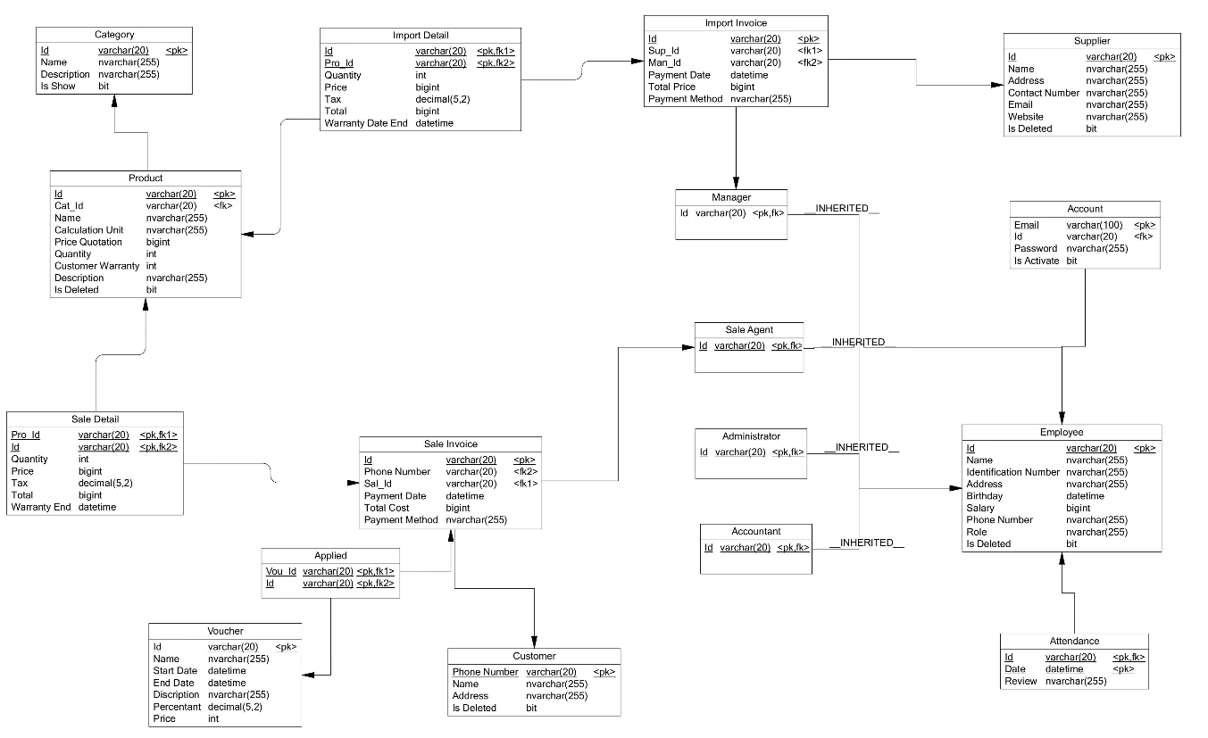

Hình 3.3.2. Mô hình quan hệ

### Khai triển hệ cơ sở dữ liệu

#### Thực thể ACCOUNT

* Trong bảng thuộc tính dưới đây, thực thể ACCOUNT sử dụng thuộc tính EMAIL làm khóa định danh.
* Ngoài ra, thuộc tính PASSWORD cũng là mật khẩu của tài khoản đã được băm ra (hash) để mang tính bảo mật cho người dùng.
* Thuộc tính IS_LOCKED nhằm để xác định tài khoản hiện tại đang bị khóa hay không. Nếu khóa thì người dùng sẽ không thể đăng nhập vào hệ thống.

|  |  |  |  |
| --- | --- | --- | --- |
| **Tên thuộc tính** | **Khóa** | **Kiểu dữ liệu** | **Ghi chú** |
| EMAIL | Khóa chính | VARCHAR(100) | Email tài khoản. |
| ID | Khóa phụ tham chiếu từ thực thể EMPLOYEE thuộc tính ID | VARCHAR(20) | Mã tài khoản. |
| PASSWORD | Không | VARCHAR(254) | Mật khẩu tài khoản. |
| IS_LOCKED | Không | BIT | Trạng thái kích hoạt |

Bảng 3.3.1. Bảng thuộc tính của Thực thể ACCOUNT

#### Thực thể EMPLOYEE

* Trong bảng thuộc tính của thực thể EMPLOYEE, khóa chính ID được khởi tạo tự động khi thêm nhân viên mới. Thuộc tính ID mặc định sẽ làm $Exxxx$ với $xxxx$ là số thứ tự của nhân viên.
* Tương tư như thuộc tính IS_LOCKED của thực thể ACCOUNT, thuộc tính IS_DELETED được sử dụng để xác định thực thể EMPLOYEE này hiện có đang bị xóa khỏi hệ thống hay không.
* Trong các hệ cơ sở dữ liệu, nhiều người sẽ sử dụng một bảng riêng biệt như DELETED_EMPLOYEE để lưu trữ các thực thể bị xóa, nhưng việc này cũng có thể thực hiện bằng một thuộc tính như trên.

|  |  |  |  |
| --- | --- | --- | --- |
| **Tên thuộc tính** | **Khóa** | **Kiểu dữ liệu** | **Ghi chú** |
| ID | Khóa chính | VARCHAR(20) | Mã nhân viên. |
| NAME | Không | NVARCHAR(255) | Tên nhân viên. |
| IDENTIFICATION_NUMBER | Không | VARCHAR(20) | Số CMND/CCCD. |
| ADDRESS | Không | NVARCHAR(255) | Địa chỉ nhân viên. |
| BIRTHDAY | Không | DATETIME | Ngày sinh nhân viên. |
| SALARY | Không | BIGINT | Lương nhân viên theo ngày công. |
| PHONE_NUMBER | Không | VARCHAR(20) | Số điện thoại. |
| IS_DELETED | Không | BIT | Trạng thái xóa nhân viên. |

Bảng 3.3.2. Bảng thuộc tính của Thực thể EMPLOYEE

#### Các thực thể con của EMPLOYEE

Bao gồm ACCOUNTANT, MANAGER, SALE AGENT, ADMINISTRATOR. Các thực thể này được sử dụng để phân quyền nhân viên của cửa hàng. Về hình thức, cả bốn thực thể này có chung một bảng thuộc tính.

|  |  |  |  |
| --- | --- | --- | --- |
| **Tên thuộc tính** | **Khóa** | **Kiểu dữ liệu** | **Ghi chú** |
| ID | Khóa chính | VARCHAR(20) | Mã nhân viên. |

Bảng 3.3.3. Bảng thuộc tính của các thực thể con của EMPLOYEE

#### Thực thể ATTENDANCE

* Thực thể ATTENDANCE được thực thi nhằm lưu trữ lại chấm công của nhân viên khi họ đến cửa hàng làm việc.
* Trong bảng dưới, nhân viên chấm công sẽ lưu trữ ở thuộc tính IN_TIME, IN_EVALUATION; tan ca sẽ lưu trữ ở thuộc tính OUT_TIME, OUT_EVALUATION.
* Trong đó, IN_EVALUATION sẽ bao gồm các giá trị tùy theo thời gian nhân viên chấm công như đúng giờ, đi muộn hoặc đến sớm.
* Tương tự với OUT_EVALUATION sẽ bao gồm các giá trị như tan ca sớm và tan ca đúng giờ và tan ca trễ.

|  |  |  |  |
| --- | --- | --- | --- |
| **Tên thuộc tính** | **Khóa** | **Kiểu dữ liệu** | **Ghi chú** |
| ID | * Khóa chính * Khóa phụ tham chiếu từ thực thể EMPLOYEE thuộc tính ID. | VARCHAR(20) | Mã nhân viên. |
| DATE | Khóa chính | DATE | Ngày chấm công. |
| IN_TIME | Không | TIME | Thời giam chấm công. |
| IN_EVALUATION | Không | NVARCHAR(255) | Nhận xét về thời gian chấm công. |
| OUT_TIME | Không | TIME | Thời gian tan ca. |
| OUT_REVIEW | Không | NVARCHAR(255) | Nhận xét về thời gian tan ca. |

Bảng 3.3.4. Bảng thuộc tính của Thực thể ATTENDANCE

#### Thực thể CATEGORY

Thực thể CATEGORY (Danh mục) được sử dụng để phân loại các sản phẩm thành các danh mục khác nhau.

|  |  |  |  |
| --- | --- | --- | --- |
| **Tên thuộc tính** | **Khóa** | **Kiểu dữ liệu** | **Ghi chú** |
| ID | Khóa chính | VARCHAR(20) | Mã danh mục. |
| NAME | Không | NVARCHAR(255) | Tên danh mục. |
| DESCRIPTION | Không | NVARCHAR(255) | Mô tả về danh mục. |
| IS_DELETED | Không | BIT | Trạng thái xóa danh mục |

Bảng 3.3.5. Bảng thuộc tính của Thực thể CATEGORY

#### Thực thể PRODUCT

* Thực thể PRODUCT(Sản phẩm) được sử dụng để lưu trữ lại các sản phẩm.
* Thuộc tính QUANTITY được thực thi để lưu lại số lượng trong kho còn lại của sản phẩm.

|  |  |  |  |
| --- | --- | --- | --- |
| **Tên thuộc tính** | **Khóa** | **Kiểu dữ liệu** | **Ghi chú** |
| ID | Khóa chính | VARCHAR(20) | Mã sản phẩm. |
| CATEGORY_ID | Khóa phụ tham chiếu từ thực thể CATEGORY thuộc tính ID. | VARCHAR(20) | Mã danh mục. |
| NAME | Không | NVARCHAR(255) | Tên sản phẩm. |
| CALCULATION_UNIT | Không | NVARCHAR(255) | Đơn vị tính sản phẩm. |
| PRICE_QUOTATION | Không | BIGINT | Giá bán. |
| QUANTITY | Không | INT | Số lượng tồn. |
| CUSTOMER_WARRANTY | Không | INT | Số tháng bảo hành cho khách hàng. |
| DESCRIPTION | Không | NVARCHAR(255) | Mô tả sản phẩm. |
| IS_DELETED | Không | BIT | Trạng thái xóa sản phẩm. |

Bảng 3.3.6. Bảng thuộc tính của Thực thể PRODUCT

#### Thực thể CUSTOMER

* Thực thể CUSTOMER được thực thi để lưu trữ các khách hàng đã từng mua tại cửa hàng.
* Khác với các thực thể EMPLOYEE, thực thể CUSTOMER sẽ không thể bị xóa.

|  |  |  |  |
| --- | --- | --- | --- |
| **Tên thuộc tính** | **Khóa** | **Kiểu dữ liệu** | **Ghi chú** |
| PHONE_NUMBER | Khóa chính | VARCHAR(20) | Số điện thoại khách hàng. |
| NAME | Không | NVARCHAR(255) | Tên khách hàng. |
| ADDRESS | Không | NVARCHAR(255) | Địa chỉ khách hàng. |

Bảng 3.3.7. Bảng thuộc tính của Thực thể CUSTOMER

#### Thực thể SUPPLIER

Thực thể SUPPLIER được thực thi để lưu trữ các nhà cung cấp

|  |  |  |  |
| --- | --- | --- | --- |
| **Tên thuộc tính** | **Khóa** | **Kiểu dữ liệu** | **Ghi chú** |
| ID | Khóa chính | VARCHAR(20) | Mã nhà cung cấp. |
| NAME | Không | NVARCHAR(255) | Tên nhà cung cấp. |
| ADDRESS | Không | NVARCHAR(255) | Địa chỉ nhà cung cấp. |
| PHONE_NUMBER | Không | VARCHAR(20) | Số điện thoại nhà cung cấp. |
| EMAIL | Không | VARCHAR(100) | Email nhà cung cấp. |
| IS_DELETED | Không | BIT | Trạng thái xóa nhà cung cấp. |

Bảng 3.3.8. Bảng thuộc tính của Thực thể SUPPLIER

#### Thực thể SALE INVOICE và SALE DETAIL

Thực thể SALE INVOICE được thực thi nhằm lưu trữ các hóa đơn bán hàng, trong các hóa đơn bán hàng đó sẽ bao gồm các chi tiết hóa đơn bán hàng, thực thể SALE DETAIL được sử dụng để lưu trữ chúng.

|  |  |  |  |
| --- | --- | --- | --- |
| **Tên thuộc tính** | **Khóa** | **Kiểu dữ liệu** | **Ghi chú** |
| ID | Khóa chính | VARCHAR(20) | Mã hóa đơn bán hàng. |
| PHONE_NUMBER | Khóa phụ tham chiếu từ thực thể CUSTOMER thuộc tính PHONE_NUMBER. | VARCHAR(20) | Số điện thoại khách hàng. |
| SALE_AGENT_ID | Khóa phụ tham chiếu từ thực thể SALE AGENT thuộc tính ID. | VARCHAR(20) | Mã nhân viên bán hàng. |
| PAYMENT_DATE | Không | DATETIME | Ngày thanh toán. |
| TOTAL_PRICE | Không | BIGINT | Tổng giá trị hóa đơn. |
| PAYMENT_METHOD | Không | NVARCHAR(255) | Phương thức thanh toán. |

Bảng 3.3.9. Bảng thuộc tính của Thực thể SALE INVOICE

|  |  |  |  |
| --- | --- | --- | --- |
| **Tên thuộc tính** | **Khóa** | **Kiểu dữ liệu** | **Ghi chú** |
| ID | * Khóa chính * Khóa phụ tham chiếu từ thực thể SALE INVOICE thuộc tính ID. | VARCHAR(20) | Mã hóa đơn bán hàng. |
| PRODUCT_ID | * Khóa chính * Khóa phụ tham chiếu từ thực thể PRODUCT thuộc tính ID | VARCHAR(20) | Mã sản phẩm. |
| QUANTITY | Không | INT | Số lượng sản phẩm bán ra. |
| PRICE | Không | BIGINT | Giá bán của sản phẩm. |
| TAX | Không | DECIMAL(2,5) | Thuế áp dụng cho sản phẩm. |
| TOTAL | Không | BIGINT | Tổng tiền sau khi áp dụng thuế. |
| WARRANTY_END | Không | DATE | Ngày hết bảo hành. |

Bảng 3.3.10. Bảng thuộc tính của Thực thể SALE DETAIL

#### Thực thể VOUCHER và thực thể APPLIED

* Thực thể VOUCHER được thực thi nhằm lưu trữ các phiếu giảm giá.
* Khi áp dụng phiếu giảm giá lên một hóa đơn bất kì sẽ lưu lại thông qua thực thể APPLIED.

|  |  |  |  |
| --- | --- | --- | --- |
| **Tên thuộc tính** | **Khóa** | **Kiểu dữ liệu** | **Ghi chú** |
| ID | Khóa chính | VARCHAR(20) | Mã voucher. |
| NAME | Không | NVARCHAR(255) | Tên voucher. |
| START_DATE | Không | DATETIME | Ngày bắt đầu áp dụng voucher. |
| END_DATE | Không | DATETIME | Ngày kết thúc voucher. |
| DESCRIPTION | Không | NVARCHAR(255) | Mô tả voucher. |
| PERCENTAGE | Không | DECIMAL(2,5) | Phần trăm giảm giá của voucher (từ 0% đến 100%). |
| PRICE | Không | INT | Giá trị voucher (số tiền giảm giá). |
| IS_DELETED | Không | BIT | Trạng thái xóa phiếu khuyến mãi |

Bảng 3.3.11. Bảng thuộc tính của Thực thể Voucher

|  |  |  |  |
| --- | --- | --- | --- |
| **Tên thuộc tính** | **Khóa** | **Kiểu dữ liệu** | **Ghi chú** |
| ID | * Khóa chính * Khóa phụ tham chiếu từ thực thể VOUCHER thuộc tính ID. | VARCHAR(20) | Mã khuyến mãi áp dụng. |
| SALE_ID | * Khóa chính * Khóa phụ tham chiếu từ thực thể SALE INVOICE thuộc tính ID. | VARCHAR(20) | Mã hóa đơn bán hàng |

Bảng 3.3.12. Bảng thuộc tính của Thực thể APPLIED

#### Thực thể IMPORT INVOICE và IMPORT DETAIL

Thực thể IMPORT INVOICE được thực thi nhằm lưu trữ các hóa đơn nhập hàng, trong các hóa đơn nhập hàng đó sẽ bao gồm các chi tiết hóa đơn nhập hàng, thực thể IMPORT DETAIL được sử dụng để lưu trữ chúng.

|  |  |  |  |
| --- | --- | --- | --- |
| **Tên thuộc tính** | **Khóa** | **Kiểu dữ liệu** | **Ghi chú** |
| ID | Khóa chính | VARCHAR(20) | Mã hóa đơn nhập hàng. |
| SUPPLIER_ID | Khóa phụ tham chiếu từ thực thể SUPPLIER thuộc tính ID. | VARCHAR(20) | Mã nhà cung cấp. |
| MANAGER_ID | Khóa phụ tham chiếu từ thực thể MANAGER thuộc tính ID. | VARCHAR(20) | Mã người quản lý. |
| PAYMENT_DATE | Không | DATETIME | Ngày thanh toán. |
| TOTAL_PRICE | Không | BIGINT | Tổng giá trị hóa đơn. |
| PAYMENT_METHOD | Không | NVARCHAR(255) | Phương thức thanh toán. |

Bảng 3.3.13. Bảng thuộc tính của Thực thể IMPORT INVOICE

|  |  |  |  |
| --- | --- | --- | --- |
| **Tên thuộc tính** | **Khóa** | **Kiểu dữ liệu** | **Ghi chú** |
| ID | * Khóa chính * Khóa phụ tham chiếu từ thực thể IMPORT INVOICE thuộc tính ID. | VARCHAR(20) | Mã hóa đơn nhập hàng. |
| PRODUCT_ID | * Khóa chính * Khóa phụ tham chiếu từ thực thể PRODUCT thuộc tính ID. | VARCHAR(20) | Mã sản phẩm. |
| QUANTITY | Không | INT | Số lượng nhập. |
| PRICE | Không | BIGINT | Giá nhập. |
| TAX | Không | DECIMAL(2,5) | Thuế nhập. |
| TOTAL | Không | INT | Tổng giá trị nhập. |
| WARRANTY_DATE_END | Không | DATETIME | Ngày hết hạn bảo hành của nhà cung cấp. |

Bảng 3.3.14. Bảng thuộc tính của Thực thể Import Detail

## Sơ đồ lớp (Class Diagram)

Hình 3.4.1. Sơ đồ lớp

## Use case và đặc tả use case

### Tổng quát

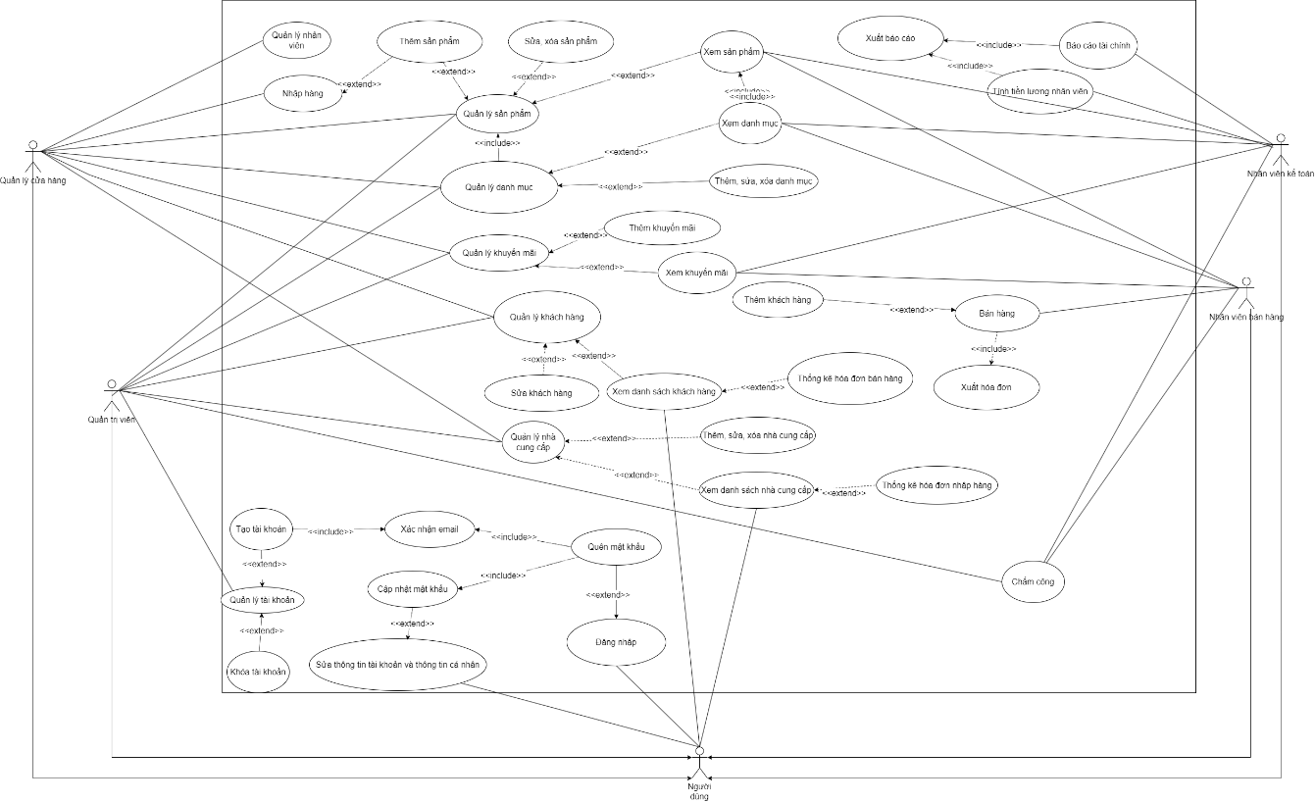

Hình 3.5.1. Sơ đồ Use case tổng quát

### Đăng nhập

|  |  |  |
| --- | --- | --- |
| ID use case | UC-1 | |
| Tên use case | Đăng nhập | |
| Mô tả | Nhân viên đăng nhập vào hệ thống sử dụng tài khoản. | |
| Actor | Nhân viên của cửa hàng. | |
| Điều kiện kích hoạt | Khi nhân viên muốn đăng nhập vào hệ thống. | |
| Tiền điều kiện | Nhân viên đã có tài khoản trong hệ thống. | |
| Hậu điều kiện | Nhân viên đăng nhập hệ thống thành công và được chuyển đến trang chính. | |
| Luồng chính | Actor | System |
| 1. Người dùng mở trang đăng nhập. | 1.1. Hệ thống hiển thị biểu mẫu điền tên tài khoản và mật khẩu. |
| 2. Người dùng điền thông tin vào biểu mẫu và xác nhận. | 2.1. Hệ thống kiểm tra tên tài khoản và mật khẩu có chính xác hay không.  2.2. Hệ thống cho phép người dùng đăng nhập hệ thống.  2.3. Hệ thống dẫn người dùng đến trang chính dựa trên chức vụ người dùng đã chọn. |
| Luồng thay thế | 2.a. Người dùng có thể chọn “Quên mật khẩu” nếu như đã nhập mật khẩu sai ít nhất một lần. 2.a.1. Hệ thống sẽ xác nhận email đang đăng nhập của người dùng. Use case tiếp tục ở Use case UC-2.4. 2.a.2. Hệ thống tạo lại mật khẩu mới cho người dùng. Use case tiếp tục ở Use case UC-2.5. 2.a.3. Hệ thống đưa người dùng trở lại trang đăng nhập. Use case quay lại bước 2. | |
| Luồng ngoại lệ | 2.a.1. Hệ thống xác nhận email thất bại  *Use case dừng lại.* | |
| 2.1.a. Tài khoản của người dùng không tồn tại.  2.1.a. Hệ thống thông báo tài khoản người dùng không tồn tại.  *Use case dừng lại.* | |
| 2.1.b. Mật khẩu người dùng bị sai.  2.1.b.1. Hệ thống thông báo mật khẩu sai.  2.1.b.2. Hệ thống xóa trường thông tin mật khẩu.  2.1.b.3. Hệ thống hiển thị nút “Quên mật khẩu”.  Use case quay lại bước 2. | |
| 2.1.c. Tài khoản người dùng bị khóa.  2.1.c.1. Hệ thống thông báo tài khoản của người dùng đang bị khóa.  *Use case dừng lại.* | |

Bảng 3.5.1. Đặc tả Use case Đăng nhập

### Quản lý tài khoản

|  |  |  |
| --- | --- | --- |
| ID use case | UC-2 | |
| Tên use case | Quản lý tài khoản | |
| Mô tả | Quản trị viên có thể thêm, khóa, xem danh sách các tài khoản nhân viên. | |
| Actor | Quản trị viên. | |
| Điều kiện kích hoạt | Quản trị viên muốn quản lý danh sách tài khoản. | |
| Tiền điều kiện | Người dùng đã đăng nhập vào hệ thống. | |
| Hậu điều kiện | Không có. | |
| Luồng chính | **Actor** | **System** |
| 1. Người dùng chọn vào nút “Quản lý tài khoản”. | 1.1. Hệ thống hiển thị thông tin tài  khoản kèm theo thông tin cá nhân  của toàn bộ nhân viên trong cửa  hàng. |
| 2. Người dùng có thể thực hiện  quản lý thông tin hệ thống hiển thị. | 2.1. Hệ thống xử lý các yêu cầu của  người dùng.  2.2. Hệ thống thông báo xử lý thành  công.  2.3. Hệ thống hiển thị thông tin đã  được thay đổi. |
| Luồng thay thế | 2. Người dùng có thể:  a. Thêm vào một tài khoản mới cho các nhân viên chưa được cấp tài khoản.  *Use case tiếp tục ở Use case UC-2.1.*  b. Khóa một tài khoản của nhân viên bị xóa khỏi hệ thống nhưng chưa khóa lại tài khoản.  *Use case tiếp tục ở Use case UC-2.2.* | |
| Luồng ngoại lệ | 2.2. Nếu hệ thống đã hủy yêu cầu của người dùng.  2.2.1. Hệ thống thông báo Yêu cầu đã bị hủy bỏ.  *Use case dừng lại.* | |

Bảng 3.5.2. Đặc tả Use case Quản lý tài khoản

### Thêm tài khoản

|  |  |  |
| --- | --- | --- |
| ID use case | UC-2.1 | |
| Tên use case | Thêm tài khoản | |
| Mô tả | Quản trị viên thực hiện thêm tài khoản cho nhân viên mới | |
| Actor | * Quản trị viên. * Nhân viên mới. | |
| Điều kiện kích hoạt | Quản trị viên tạo tài khoản mới cho nhân viên. | |
| Tiền điều kiện | * Người dùng đã đăng nhập hệ thống. * Nhân viên mới đã có trong dữ liệu bên Quản lý nhân viên. | |
| Hậu điều kiện | Nhân viên mới được cấp tài khoản mới. | |
| Luồng chính | Actor | System |
| 1. Quản trị viên nhấn chức năng Tạo tài khoản cho nhân viên mới chỉ định. | 1.1. Hệ thống hiển thị biểu mẫu nhập  email và mật khẩu. |
| 2. Nhân viên mới nhập email cá nhân vào biểu mẫu. | 2.1. Hệ thống kiểm tra tính hợp lệ  của email.  2.2. Hệ thống thực hiện xác nhận  email.  *Use case tiếp tục ở Use case UC-2.4*  2.3. Hệ thống xác nhận email của  nhân viên mới thành công. |
| 3. Nhân viên mới nhập mật khẩu mới. | 3.1. Hệ thống kiểm tra tính hợp lệ  của mật khẩu mới.  3.2. Hệ thống yêu cầu nhân viên xác  nhận lại mật khẩu vừa tạo. |
| 4. Nhân viên xác nhận lại mật khẩu của mình. | 4.1. Hệ thống kiểm tra xác nhận mật  khẩu mới.  4.2. Hệ thống thông báo tài khoản  được tạo thành công.  4.3. Hệ thống cập nhật dữ liệu tài  khoản của quản trị viên. |
| Luồng thay thế | Không có. | |
| Luồng ngoại lệ | 2.1. Email của nhân viên mới không hợp lệ.  2.1.1. Hệ thống thông báo email không hợp lệ và xóa trường thông tin này.  *Use case quay lại bước 2.* | |
| 2.3. Email của nhân viên mới xác nhận không thành công  *Use case dừng lại.* | |
| 3.1. Mật khẩu được tạo ra không đúng quy tắc  3.1.1. Hệ thống thông báo mật khẩu không đúng quy tắc và xóa trường thông tin này.  *Use case quay lại bước 3.* | |
| 4.1. Nếu trường thông tin xác nhận mật khẩu mới không khớp với mật khẩu mới. 4.1.1. Hệ thống thông báo trường thông tin này bị sai và xóa trường thông tin này. Use case quay lại bước 4. | |

Bảng 3.5.3 Đặc tả Use case Thêm tài khoản

### Khóa tài khoản

|  |  |  |
| --- | --- | --- |
| ID use case | UC-2.2 | |
| Tên use case | Khóa tài khoản | |
| Mô tả | Quản trị viên có thể khóa tài khoản của những nhân viên đã bị xóa khỏi hệ thống. | |
| Actor | Quản trị viên. | |
| Điều kiện kích hoạt | Quản trị viên muốn khóa tài khoản của những nhân viên đã bị xóa khỏi hệ thống. | |
| Tiền điều kiện | * Người dùng phải đăng nhập vào hệ thống. * Nhân viên bị khóa tài khoản phải đang bị xóa khỏi dữ liệu bên quản lý nhân viên của quản lý cửa hàng. | |
| Hậu điều kiện | Tài khoản của nhân viên chỉ định bị khóa thành công. | |
| Luồng chính | Actor | System |
| 1. Quản trị viên chọn nút Khóa tài khoản khi nhấp vào một nhân viên đang ở màu đỏ. | 1.1. Hệ thống hiển thị cảnh báo khóa  tài khoản của nhân viên chỉ định. |
| 2. Quản trị xác nhận khóa tài  khoản. | 2.1. Hệ thống xử lý yêu cầu khóa tài  khoản.  2.2. Hệ thống thông báo khóa tài  khoản thành công.  2.3. Hệ thống sẽ ẩn đi tài khoản của  nhân viên này trong danh sách tài  khoản. |
| Luồng thay thế | Không có. | |
| Luồng ngoại lệ | 2.1. Người dùng không xác nhận khóa tài khoản.  2.1.1. Hệ thống thông báo yêu cầu bị hủy.  *Use case dừng lại.* | |

Bảng 3.5.4. Đặc tả Use case Khóa tài khoản

### Quản lý thông tin tài khoản

|  |  |  |
| --- | --- | --- |
| ID use case | U.C-2.3 | |
| Tên use case | Quản lý thông tin tài khoản. | |
| Mô tả | Nhân viên có thể chỉnh sửa mật khẩu hoặc các thông tin cá nhân khác của họ. | |
| Actor | * Nhân viên. * Quản lý cửa hàng. | |
| Điều kiện kích hoạt | Khi nhân viên muốn chỉnh sửa thông tin của họ. | |
| Tiền điều kiện | Người dùng đã đăng nhập vào hệ thống. | |
| Hậu điều kiện | Người dùng chỉnh sửa thông tin thành công. | |
| Luồng chính | Actor | System |
| 1. Người dùng vào chức năng “Thông tin cá nhân”. | 1.1. Hệ thống hiển thị mục thông tin tài khoản và mục thông tin cá nhân. |
| 2. Người dùng có thể thực hiện quản lý thông tin hệ thống hiển thị. | 2.1. Hệ thống xử lý các yêu cầu của người dùng. 2.2. Hệ thống thông báo xử lý thành công. 2.3. Hệ thống hiển thị thông tin đã được thay đổi. |
| Luồng thay thế | 2.a. Ở mục thông tin tài khoản, người dùng có thể cập nhật mật khẩu. Use case tiếp tục ở Use case UC-2.4 | |
| 2.b. Ở mục thông tin cá nhân, người dùng có thể chỉnh sửa bất kì thông tin cá nhân nào của bản thân. 2.b.1. Hệ thống hiển thị biểu mẫu thông tin cho người dùng chỉnh sửa. 2.b.2. Người dùng điền thông tin vào biểu mẫu 2.b.3. Hệ thống kiểm tra tính hợp lệ của thông tin vừa sửa. Use case tiếp tục ở bước 2.1. | |
| Luồng ngoại lệ | 2.b.3. Thông tin không hợp lệ. 2.b.3.1. Hệ thống thông báo các trường thông tin không hợp lệ và xóa chúng. Use case quay lại bước 2.b.2. | |

Bảng 3.5.5. Đặc tả Use case Quản lý thông tin tài khoản

### Xác nhận email

|  |  |  |
| --- | --- | --- |
| ID use case | UC-2.4 | |
| Tên use case | Xác nhận email | |
| Mô tả | Người dùng có thể xác nhận email để thực hiện những thao tác liên quan đến cập nhật mật khẩu hoặc tạo tài khoản. | |
| Actor | * Quản trị viên * Nhân viên | |
| Điều kiện kích hoạt | Khi người dùng đang trong giao diện quên mật khẩu hoặc đang tạo tài khoản. | |
| Tiền điều kiện | Người dùng đang trong giao diện quên mật khẩu hoặc đang tạo tài khoản. | |
| Hậu điều kiện | Email được xác nhận thành công. | |
| Luồng chính | **Actor** | **System** |
| 1. Người dùng nhấn vào chức năng xác nhận email. | 1.1. Hệ thống gửi email xác nhận qua địa chỉ email người dùng sử dụng. 1.2. Hệ thống hiển thị thông báo email đang chờ xác nhận. |
| 2. Người dùng xác nhận email thông qua mã 6 chữ số. | 2.1. Hệ thống xử lý xác nhận email của người dùng. 2.2. Hệ thống thông báo xác nhận email thành công. |
| Luồng thay thế | 1.2. Sau một phút hệ thống hiển thị lựa chọn “Gửi lại xác nhận”. | |
| Luồng ngoại lệ | 2.1.a. Nếu người dùng không xác nhận email sau một khoảng thời gian.  2.1.a.1. Hệ thống thông báo “Email xác nhận hết thời gian hiệu lực”.  2.1.a.2. Người dùng có thể lựa chọn:  a. Chọn nút “Gửi lại xác nhận”  *Use case quay lại bước 1.1.*  b. Hủy yêu cầu xác nhận.  *Use case dừng lại.* | |

Bảng 3.5.6. Đặc tả Use case Xác nhận email

### Cập nhật mật khẩu

|  |  |  |
| --- | --- | --- |
| ID use case | UC-2.5 | |
| Tên use case | Cập nhật mật khẩu | |
| Mô tả | Người dùng có thể cập nhật lại mật khẩu nếu đang quên mật khẩu hoặc đang chỉnh sửa thông tin tài khoản. | |
| Actor | * Nhân viên * Quản lý cửa hàng. | |
| Điều kiện kích hoạt | Khi người dùng quên mật khẩu hoặc muốn chỉnh sửa mật khẩu. | |
| Tiền điều kiện | Người dùng đang trong giao diện quên mật khẩu hoặc đang trong giao diện chỉnh sửa thông tin tài khoản. | |
| Hậu điều kiện | Người dùng cập nhật mật khẩu thành công. | |
| Luồng chính | **Actor** | **System** |
| 1. Người dùng điền mật khẩu mới. | 1.1. Hệ thống kiểm tra tính hợp lệ  của mật khẩu. |
| 2. Người dùng nhập mật khẩu mới thêm lần nữa để xác nhận. | 2.1. Hệ thống kiểm tra xác nhận mật  khẩu mới.  2.2. Hệ thống cập nhật mật khẩu và  thông báo. |
| Luồng thay thế | Không có. | |
| Luồng ngoại lệ | 1.1. Mật khẩu mới không đúng quy tắc đặt mật khẩu của hệ thống. 1.1.1. Hệ thống thông báo mật khẩu vi phạm quy tắc. Use case quay lại bước 1. | |
| 2.1. Nếu trường thông tin xác nhận mật khẩu mới không khớp với mật khẩu mới. 2.1.1. Hệ thống thông báo trường thông tin này bị sai và xóa trường thông tin này. Use case quay lại bước 2. | |

Bảng 3.5.7. Đặc tả Use case Cập nhật mật khẩu

### Quản lý nhân viên

|  |  |  |
| --- | --- | --- |
| ID use case | UC-3 | |
| Tên use case | Quản lý nhân viên | |
| Mô tả | Quản lý cửa hàng có thể thêm, xem ngày công, xóa các nhân viên trong danh sách. | |
| Actor | Quản lý cửa hàng | |
| Điều kiện kích hoạt | Quản lý cửa hàng muốn quản lý danh sách các nhân viên trong cửa hàng. | |
| Tiền điều kiện | Người dùng đã đăng nhập vào hệ thống | |
| Hậu điều kiện | Không có | |
| Luồng chính | Actor | System |
| 1. Người dùng chọn chức năng Quản lý nhân viên. | 1.1. Hệ thống hiển thị danh sách các  nhân viên đang làm việc trong cửa  hàng. |
| 2. Người dùng có thể thực hiện quản lý danh sách các nhân viên. | 2.1. Hệ thống xử lý các yêu cầu của  người dùng.  2.2. Hệ thống thông báo xử lý thành  công.  2.3. Hệ thống hiển thị thông tin đã  được thay đổi. |
| Luồng thay thế | 2. Người dùng có thể thực hiện:  a. Thêm nhân viên  b. Xóa nhân viên chỉ định.  c. Sửa tiền lương cho một ngày công của nhân viên chỉ định.  d. Sửa chức vụ của nhân viên chỉ định.  e. Xem ngày công trong tháng của nhân viên.  f. Tìm kiếm các nhân viên. | |
| 2.a. Người dùng thêm nhân viên  2.a.1. Hệ thống hiển thị biểu mẫu thông tin cho người dùng nhập thông tin  2.a.2. Người dùng nhập thông tin vào và xác nhận.  2.a.3. Hệ thống kiểm tra tính hợp lệ của thông tin.  2.1.a. Hệ thống nhập nhân viên mới vào hệ thống.  *Use case tiếp tục ở bước 2.2.* | |
| 2.b. Người dùng xóa nhân viên.  2.b.1. Hệ thống đưa ra cảnh báo xóa nhân viên.  2.b.2. Người dùng xác nhận cảnh báo.  2.1.b. Hệ thống xóa nhân viên ra khỏi hệ thống.  *Use case tiếp tục ở bước 2.2.* | |
| 2.c. Người dùng sửa tiền lương của nhân viên chỉ định.  2.c.1. Hệ thống hiển thị biểu mẫu tiền lương theo ngày công của nhân viên.  2.c.2. Người dùng thực hiện thay đổi số tiền lương.  2.c.3. Hệ thống kiểm tra tính hợp lệ của thay đổi.  2.1.c. Hệ thống thay đổi tiền lương của nhân viên chỉ định.  *Use case tiếp tục ở bước 2.2.* | |
| 2.d. Người dùng sửa chức vụ của nhân viên chỉ định.  2.d.1. Người dùng chọn một trong bốn chức vụ của cửa hàng hiện tại.  2.1.d. Hệ thống thay đổi chức vụ của nhân viên chỉ định.  *Use case tiếp tục ở bước 2.2.* | |
| 2.e. Người dùng muốn xem chấm công trong tháng của nhân viên.  2.e.1. Người dùng chọn vào nút Xem chấm công.  2.1.e. Hệ thống hiển thị Danh sách các ngày chấm công và tan ca của nhân viên chỉ định trong tháng.  *Use case tiếp tục ở bước 2.2.* | |
| 2.f. Người dùng muốn tìm kiếm khách hàng.  2.f.1. Hệ thống hiển thị biểu mẫu các thông tin để người dùng tìm kiếm.  2.f.2. Người dùng nhập thông tin vào biểu mẫu.  2.1.f. Hệ thống vừa tiếp nhận đầu vào, vừa tìm kiếm thông tin khách hàng hiển thị cho người dùng.  *Use case tiếp tục ở bước 2.2.* | |
| Luồng ngoại lệ | 2.a.3. Thông tin nhân viên mới không hợp lệ.  2.a.3.1. Hệ thống thông báo thông tin không hợp lệ và xóa các trường thông tin đó.  *Use case quay lại bước 2.a.2.* | |
| 2.1.b. Người dùng không xác nhận cảnh báo.  2.1.b.1. Hệ thống hủy yêu cầu.  *Use case tiếp tục ở bước 2.2.* | |
| 2.c.3. Số tiền lương mới không hợp lệ (số âm) hoặc nằm dưới ngưỡng giá trị tối thiểu theo quy định của pháp luật.  2.c.3.1. Hệ thống thông báo số tiền lương mới không hợp lệ.  *Use case quay lại bước 2.c.2.* | |
| 2.2. Hệ thống hủy yêu cầu.  2.2.1. Hệ thống thông báo yêu cầu đã bị hủy.  *Use case dừng lại.* | |

Bảng 3.5.8. Đặc tả Use case Quản lý nhân viên

### Quản lý khách hàng

|  |  |  |
| --- | --- | --- |
| ID use case | UC-4 | |
| Tên use case | Quản lý khách hàng. | |
| Mô tả | Tất cả các nhân viên có thể xem danh sách các khách hàng. Chỉ quản trị viên và quản lý cửa hàng có thể sửa khách hàng. Đặc biệt khi nhân viên bán hàng thực hiện chức năng cho khách hàng mới, chỉ sau khi thanh toán thành công sẽ thêm người này vào dữ liệu của hệ thông. | |
| Actor | * Nhân viên kế toán * Quản trị viên * Nhân viên bán hàng * Quản lý cửa hàng | |
| Điều kiện kích hoạt | Người dùng muốn xem hoặc quản lý thông tin các khách hàng. | |
| Tiền điều kiện | Người dùng đã đăng nhập vào hệ thống. | |
| Hậu điều kiện | Không có. | |
| Luồng chính | Actor | System |
| 1. Người dùng chọn chức năng Khách hàng. | 1.1. Hệ thống sẽ hiển thị danh sách  các khách hàng đã từng mua tại cửa  hàng. |
| 2. Người dùng có thể thực hiện quản lý danh sách các khách hàng, tìm kiếm khách hàng hoặc có thể xem các khách hàng kèm theo hóa đơn họ đã từng mua tại cửa hàng dựa trên chức vụ của họ. | 2.1. Hệ thống xử lý các yêu cầu của  người dùng.  2.2. Hệ thống thông báo xử lý thành  công.  2.3. Hệ thống hiển thị thông tin đã  được thay đổi. |
| Luồng thay thế | 2. Người dùng có thể:  a. Tìm kiếm khách hàng.  Nếu người dùng là quản trị viên và quản lý cửa hàng. Người dùng còn có thể:  b. Sửa thông tin khách hàng.  c. Xem thống kê hóa đơn khách hàng đã từng mua tại cửa hàng | |
| 2.a. Người dùng muốn tìm kiếm khách hàng.  2.a.1. Hệ thống hiển thị biểu mẫu các thông tin để người dùng tìm kiếm.  2.a.2. Người dùng nhập thông tin vào biểu mẫu.  2.1.a. Hệ thống vừa tiếp nhận đầu vào, vừa tìm kiếm thông tin khách hàng hiển thị cho người dùng.  *Use case tiếp tục ở bước 2.2* | |
| 2.b. Người dùng muốn sửa thông tin khách hàng.  2.b.1. Hệ thống hiển thị biểu mẫu thông tin của khách hàng.  2.b.2. Người dùng điền thông tin cần thay đổi vào biểu mẫu.  2.b.3. Hệ thống kiểm tra tính hợp lệ của thông tin được thay đổi.  2.1.b. Hệ thống thực hiện thay đổi thông tin của khách hàng.  *Use case tiếp tục ở bước 2.2.* | |
| 2.c. Người dùng muốn xem thống kê mua hàng của khách hàng.  2.c.1. Khi người dùng chọn một khách hàng, hệ thống hiển thị | |
| Luồng ngoại lệ | 2.b.3. Thông tin vừa thay đổi của khách hàng không hợp lệ.  2.b.3.1. Hệ thống thông báo thông tin không hợp lệ.  *Use case quay lại bước 2.b.2.* | |
| 2.2. Hệ thống hủy yêu cầu.  2.2.1. Hệ thống thông báo yêu cầu đã bị hủy.  *Use case dừng lại.* | |

Bảng 3.5.9. Đặc tả Use case Quản lý khách hàng

### Quản lý nhà cung cấp

|  |  |  |
| --- | --- | --- |
| ID use case | UC-5 | |
| Tên use case | Quản lý nhà cung cấp. | |
| Mô tả | Quản trị viên và quản lý cửa hàng có thể xem, thêm, sửa, xóa, tìm kiếm trong danh sách các nhà cung cấp. | |
| Actor | * Quản lý cửa hàng. * Quản trị viên. | |
| Điều kiện kích hoạt | Khi quản lý cửa hàng hoặc quản trị viên muốn quản lý danh sách các nhà cung cấp. | |
| Tiền điều kiện | Người dùng đã đăng nhập vào hệ thống. | |
| Hậu điều kiện | Không có. | |
| Luồng chính | Actor | System |
| 1. Người dùng chọn chức năng Quản lý nhà cung cấp. | 1.1. Hệ thống hiển thị danh sách các  nhà cung cấp. |
| 2. Người dùng có thể thực hiện quản lý danh sách các nhà cung cấp. | 2.1. Hệ thống xử lý các yêu cầu của  người dùng.  2.2. Hệ thống thông báo xử lý thành  công.  2.3. Hệ thống hiển thị thông tin đã  được thay đổi. |
| Luồng thay thế | 2. Người dùng có thể thực hiện:  a. Thêm nhà cung cấp.  b. Sửa thông tin nhà cung cấp.  c. Xóa nhà cung cấp.  d. Xem các hóa đơn nhập hàng đến từ nhà cung cấp chỉ định.  e. Tìm kiếm nhà cung cấp. | |
| 2.a. Người dùng thêm nhà cung cấp  2.a.1. Hệ thống hiển thị biểu mẫu thông tin của nhà cung cấp.  2.a.2. Người dùng điền thông tin vào biểu mẫu.  2.a.3. Hệ thống kiểm tra tính hợp lệ của thông tin.  2.1.a. Hệ thống thực hiện thêm nhà cung cấp vào dữ liệu hệ thống.  *Use case tiếp tục ở bước 2.2.* | |
| 2.b. Người dùng sửa thông tin nhà cung cấp.  2.b.1. Hệ thống hiển thị biểu mẫu thông tin của nhà cung cấp.  2.b.2. Người dùng điền thông tin cần thay đổi vào biểu mẫu.  2.b.3. Hệ thống kiểm tra tính hợp lệ của thông tin được thay đổi.  2.1.b. Hệ thống thực hiện thay đổi thông tin của nhà cung cấp.  *Use case tiếp tục ở bước 2.2.* | |
| 2.c. Người dùng xóa nhà cung cấp.  2.c.1. Hệ thống đưa ra cảnh báo xóa nhà cung cấp.  2.c.2. Người dùng xác nhận cảnh báo.  2.1.c. Hệ thống xóa nhà cung cấp ra khỏi hệ thống.  *Use case tiếp tục ở bước 2.2.* | |
| 2.d. Người dùng muốn xem thông tin hóa đơn nhập hàng của người cung cấp.  2.1.d. Sau khi người dùng nhấn vào nhà cung cấp, hệ thống sẽ hiển thị thêm một biểu mẫu thông tin sơ lược về lịch sử nhập hàng của cửa hàng với nhà cung cấp này. | |
| 2.e. Người dùng muốn tìm kiếm nhà cung cấp.  2.e.1. Hệ thống hiển thị biểu mẫu các thông tin để người dùng tìm kiếm.  2.e.2. Người dùng nhập thông tin vào biểu mẫu.  2.1.e. Hệ thống vừa tiếp nhận đầu vào, vừa tìm kiếm thông tin nhà cung cấp hiển thị cho người dùng.  *Use case tiếp tục ở bước 2.2* | |
| Luồng ngoại lệ | 2.a.3. Thông tin của nhà cung cấp mới không hợp lệ.  2.a.3.1. Hệ thống thông báo thông tin không hợp lệ và xóa các trường thông tin đó.  *Use case quay lại bước 2.a.2.* | |
| 2.b.3. Thông tin vừa thay đổi của nhà cung cấp không hợp lệ.  2.b.3.1. Hệ thống thông báo thông tin không hợp lệ và xóa các trường thông tin đó.  *Use case quay lại bước 2.b.2.* | |
| 2.1.c. Người dùng không xác nhận cảnh báo.  2.1.c.1. Hệ thống hủy yêu cầu.  *Use case tiếp tục ở bước 2.2.* | |
| 2.2. Hệ thống hủy yêu cầu.  2.2.1. Hệ thống thông báo yêu cầu đã bị hủy.  *Use case dừng lại.* | |

Bảng 3.5.10. Đặc tả Use case Quản lý nhà cung cấp

### Quản lý sản phẩm

|  |  |  |
| --- | --- | --- |
| ID use case | UC-6 | |
| Tên use case | Quản lý sản phẩm. | |
| Mô tả | Tất cả các nhân viên có thể xem và tìm kiếm danh sách các sản phẩm. Chỉ quản trị viên và quản lý cửa hàng có thể thêm, xóa và sửa các danh sách sản phẩm. | |
| Actor | * Nhân viên kế toán * Quản trị viên * Nhân viên bán hàng * Quản lý cửa hàng | |
| Điều kiện kích hoạt | Người dùng muốn xem hoặc quản lý thông tin các khách hàng. | |
| Tiền điều kiện | Người dùng đã đăng nhập vào hệ thống. | |
| Hậu điều kiện | Không có. | |
| Luồng chính | Actor | System |
| 1. Người dùng chọn chức năng Sản phẩm | 1.1. Hệ thống sẽ hiển thị danh sách  các sản phẩm hiện có trong cửa hàng. |
| 2. Người dùng có thể thực hiện quản lý danh sách các sản phẩm, tìm kiếm sản phẩm dựa trên chức vụ của họ. | 2.1. Hệ thống xử lý các yêu cầu của  người dùng.  2.2. Hệ thống thông báo xử lý thành  công.  2.3. Hệ thống hiển thị thông tin đã  được thay đổi. |
| Luồng thay thế | 2. Người dùng có thể thực hiện:  a. Tìm kiếm sản phẩm  Nếu người dùng là quản trị viên và quản lý cửa hàng. Người dùng còn có thể:  b. Thêm sản phẩm.  c. Sửa thông tin sản phẩm.  d. Xóa sản phẩm. | |
| 2.a. Người dùng muốn tìm kiếm sản phẩm.  2.a.1. Hệ thống hiển thị biểu mẫu các thông tin để người dùng tìm kiếm.  2.a.2. Người dùng nhập thông tin vào biểu mẫu.  2.1.a. Hệ thống vừa tiếp nhận đầu vào, vừa tìm kiếm thông tin sản phẩm hiển thị cho người dùng.  *Use case tiếp tục ở bước 2.2* | |
| 2.b. Người dùng thêm sản phẩm.  2.b.1. Hệ thống hiển thị biểu mẫu thông tin của sản phẩm.  2.b.2. Người dùng điền thông tin vào biểu mẫu.  2.b.3. Hệ thống kiểm tra tính hợp lệ của thông tin.  2.1.b. Hệ thống thực hiện thêm sản phẩm vào dữ liệu hệ thống.  *Use case tiếp tục ở bước 2.2.* | |
| 2.c. Nếu người dùng sửa thông tin sản phẩm  2.c.1. Hệ thống hiển thị biểu mẫu thông tin của sản phẩm.  2.c.2. Người dùng điền thông tin cần thay đổi vào biểu mẫu.  2.c.3. Hệ thống kiểm tra tính hợp lệ của thông tin được thay đổi.  2.1.c. Hệ thống thực hiện thay đổi thông tin của sản phẩm.  *Use case tiếp tục ở bước 2.2.* | |
| 2.d. Nếu người dùng xóa sản phẩm.  2.d.1. Hệ thống đưa ra cảnh báo xóa sản phẩm.  2.d.2. Người dùng xác nhận cảnh báo.  2.1.d. Hệ thống xóa sản phẩm ra khỏi hệ thống.  *Use case tiếp tục ở bước 2.2.* | |
| Luồng ngoại lệ | 2.b.3. Thông tin của sản phẩm mới không hợp lệ.  2.b.3.1. Hệ thống thông báo thông tin không hợp lệ và xóa các trường thông tin đó.  *Use case quay lại bước 2.b.2.* | |
| 2.c.3. Thông tin vừa thay đổi của sản phẩm không hợp lệ.  2.c.3.1. Hệ thống thông báo thông tin không hợp lệ và xóa các trường thông tin đó.  *Use case quay lại bước 2.c.2.* | |
| 2.1.d. Người dùng không xác nhận cảnh báo.  2.1.d.1. Hệ thống hủy yêu cầu.  *Use case tiếp tục ở bước 2.2.* | |
| 2.2. Hệ thống hủy yêu cầu.  2.2.1. Hệ thống thông báo yêu cầu đã bị hủy.  *Use case dừng lại.* | |

Bảng 3.5.11. Đặc tả Use case Quản lý sản phẩm

### Quản lý khuyến mãi

|  |  |  |
| --- | --- | --- |
| ID use case | UC-7 | |
| Tên use case | Quản lý khuyến mãi. | |
| Mô tả | Tất cả các nhân viên có thể xem và tìm kiếm danh sách các khuyến mãi. Chỉ quản trị viên và quản lý cửa hàng có thể thêm, xóa và sửa các danh sách khuyến mãi. | |
| Actor | * Nhân viên kế toán * Quản trị viên * Nhân viên bán hàng * Quản lý cửa hàng | |
| Điều kiện kích hoạt | Người dùng muốn xem hoặc quản lý thông tin các khách hàng. | |
| Tiền điều kiện | Người dùng đã đăng nhập vào hệ thống. | |
| Hậu điều kiện | Không có. | |
| Luồng chính | Actor | System |
| 1. Người dùng chọn chức năng Khuyến mãi | 1.1. Hệ thống sẽ hiển thị danh sách  các khuyến mãi hiện có trong cửa  hàng. |
| 2. Người dùng có thể thực hiện quản lý danh sách các khuyến mãi dựa trên chức vụ của họ. | 2.1. Hệ thống xử lý các yêu cầu của  người dùng.  2.2. Hệ thống thông báo xử lý thành  công.  2.3. Hệ thống hiển thị thông tin đã  được thay đổi. |
| Luồng thay thế | 2.a. Nếu người dùng là quản trị viên và quản lý cửa hàng. Người dùng còn có thể thêm khuyến mãi. | |
| 2.a. Người dùng thêm khuyến mãi.  2.a.1. Hệ thống hiển thị biểu mẫu thông tin của khuyến mãi.  2.a.2. Người dùng điền thông tin vào biểu mẫu.  2.a.3. Hệ thống kiểm tra tính hợp lệ của thông tin.  2.1.a. Hệ thống thực hiện thêm khuyến mãi vào dữ liệu hệ thống.  *Use case tiếp tục ở bước 2.2.* | |
| Luồng ngoại lệ | 2.a.3. Thông tin của khuyến mãi mới không hợp lệ.  2.a.3.1. Hệ thống thông báo thông tin không hợp lệ và xóa các trường thông tin đó.  *Use case quay lại bước 2.b.2.* | |
| 2.2. Hệ thống hủy yêu cầu.  2.2.1. Hệ thống thông báo yêu cầu đã bị hủy.  *Use case dừng lại.* | |

Bảng 3.5.12. Đặc tả Use case Quản lý khuyến mãi

### Quản lý danh mục

|  |  |  |
| --- | --- | --- |
| ID use case | UC-8 | |
| Tên use case | Quản lý danh mục. | |
| Mô tả | Tất cả các nhân viên có thể xem và tìm kiếm danh sách các danh mục. Chỉ quản trị viên và quản lý cửa hàng có thể thêm, xóa và sửa các danh sách danh mục. | |
| Actor | * Nhân viên kế toán * Quản trị viên * Nhân viên bán hàng * Quản lý cửa hàng | |
| Điều kiện kích hoạt | Người dùng muốn xem hoặc quản lý thông tin các khách hàng. | |
| Tiền điều kiện | Người dùng đã đăng nhập vào hệ thống. | |
| Hậu điều kiện | Không có. | |
| Luồng chính | Actor | System |
| 1. Người dùng chọn chức năng Danh mục | 1.1. Hệ thống sẽ hiển thị danh sách  các danh mục hiện có trong cửa  hàng. |
| 2. Người dùng có thể thực hiện quản lý danh sách các danh mục, tìm kiếm danh mục dựa trên chức vụ của họ. | 2.1. Hệ thống xử lý các yêu cầu của  người dùng.  2.2. Hệ thống thông báo xử lý thành  công.  2.3. Hệ thống hiển thị thông tin đã  được thay đổi. |
| Luồng thay thế | 2. Người dùng có thể thực hiện:  a. Tìm kiếm khuyến mãi  b. Xem các sản phẩm thuộc danh mục.  *Use case tiếp tục ở Use case UC-6.*  Nếu người dùng là quản trị viên và quản lý cửa hàng. Người dùng còn có thể:  c. Thêm khuyến mãi.  d. Sửa thông tin khuyến mãi.  e. Xóa khuyến mãi. | |
| 2.a. Người dùng muốn tìm kiếm khuyến mãi.  2.a.1. Hệ thống hiển thị biểu mẫu các thông tin để người dùng tìm kiếm.  2.a.2. Người dùng nhập thông tin vào biểu mẫu.  2.1.a. Hệ thống vừa tiếp nhận đầu vào, vừa tìm kiếm thông tin khuyến mãi hiển thị cho người dùng.  *Use case tiếp tục ở bước 2.2* | |
| 2.c. Người dùng thêm khuyến mãi.  2.c.1. Hệ thống hiển thị biểu mẫu thông tin của khuyến mãi.  2.c.2. Người dùng điền thông tin vào biểu mẫu.  2.c.3. Hệ thống kiểm tra tính hợp lệ của thông tin.  2.1.c. Hệ thống thực hiện thêm khuyến mãi vào dữ liệu hệ thống.  *Use case tiếp tục ở bước 2.2.* | |
| 2.d. Nếu người dùng sửa thông tin khuyến mãi  2.d.1. Hệ thống hiển thị biểu mẫu thông tin của khuyến mãi.  2.d.2. Người dùng điền thông tin cần thay đổi vào biểu mẫu.  2.d.3. Hệ thống kiểm tra tính hợp lệ của thông tin được thay đổi.  2.1.d. Hệ thống thực hiện thay đổi thông tin của khuyến mãi.  *Use case tiếp tục ở bước 2.2.* | |
| 2.e. Nếu người dùng xóa khuyến mãi.  2.e.1. Hệ thống đưa ra cảnh báo xóa khuyến mãi.  2.e.2. Người dùng xác nhận cảnh báo.  2.1.e. Hệ thống xóa khuyến mãi ra khỏi hệ thống.  *Use case tiếp tục ở bước 2.2.* | |
| Luồng ngoại lệ | 2.c.3. Thông tin của danh mục mới không hợp lệ.  2.c.3.1. Hệ thống thông báo thông tin không hợp lệ và xóa các trường thông tin đó.  *Use case quay lại bước 2.c.2.* | |
| 2.d.3. Thông tin vừa thay đổi của danh mục không hợp lệ.  2.d.3.1. Hệ thống thông báo thông tin không hợp lệ và xóa các trường thông tin đó.  *Use case quay lại bước 2.d.2.* | |
| 2.1.e. Người dùng không xác nhận cảnh báo.  2.1.e.1. Hệ thống hủy yêu cầu.  *Use case tiếp tục ở bước 2.2.* | |
| 2.2. Hệ thống hủy yêu cầu.  2.2.1. Hệ thống thông báo yêu cầu đã bị hủy.  *Use case dừng lại.* | |

Bảng 3.5.13. Đặc tả Use case Quản lý danh mục

### Bán hàng

|  |  |  |
| --- | --- | --- |
| ID use case | UC-9 | |
| Tên use case | Bán hàng | |
| Mô tả | Hệ thống hỗ trợ nhân viên tạo đơn hàng, xử lý thanh toán, áp dụng khuyến mãi và cập nhật trạng thái đơn hàng khi bán sản phẩm cho khách hàng. | |
| Actor | Nhân viên bán hàng. | |
| Điều kiện kích hoạt | Khi khách hàng yêu cầu thanh toán các món hàng đã mua. | |
| Tiền điều kiện | Nhân viên đã đăng nhập vào hệ thống. | |
| Hậu điều kiện | * Đơn hàng được tạo thành công. * Hệ thống cập nhật kho hàng và doanh thu. | |
| Luồng chính | **Actor** | **System** |
| 1. Nhân viên chọn chức năng bán hàng. | 1.1. Hệ thống hiển thị danh sách sản phẩm. |
| 2. Nhân viên chọn sản phẩm và nhập số lượng khách hàng mua. | 2.1. Hệ thống kiểm tra tồn kho |
| 3. Nhân viên nhập số điện thoại khách hàng. | 3.1. Hệ thống kiểm tra tính hợp lệ của số điện thoại. |
| 4. Nhân viên chọn chức năng áp dụng khuyến mãi trên hóa đơn | 4.1. Hệ thống hiển thị các khuyến mãi đang có. |
| 5. Nhân viên áp dụng khuyến mãi vào đơn hàng dựa theo yêu cầu của khách hàng. |  |
| 6. Nhân viên chọn phương thức thanh toán. |  |
| 7. Nhân viên thanh toán cho khách hàng. | 7.1. Hệ thống xử lý thanh toán. 7.2. Hệ thống cập nhật hóa đơn, thông tin khách hàng mới (nếu có) và số lượng sản phẩm trên dữ liệu. 7.3. Hệ thống thông báo thanh toán thành công và xuất hóa đơn. |
| Luồng thay thế | 3.a. Nếu số điện thoại của khách hàng không nằm trong dữ liệu hệ thống 3.a.1. Hệ thống sẽ hiển thị biểu mẫu tạo khách hàng mới.  3.a.2. Nhân viên bán hàng điền thông tin của khách hàng vào trong biểu mẫu.  3.a.3. Hệ thống kiểm tra tính hợp lệ của thông tin.  3.a.4. Hệ thống tạm thời lưu trữ thông tin của khách hàng mới cho đến khi thanh toán thành công sẽ thêm vào dữ liệu.  *Use case tiếp tục ở bước 4.* | |
| 6. Nhân viên có thể chọn một trong các phương thức sau: a. Tiền mặt. b. Chuyển khoản  Use case tiếp tục ở bước 5. | |
| Luồng ngoại lệ | 2.1. Nếu không đủ hàng trong kho. 2.1.1. Hệ thống hiển thị cảnh báo cho mặt hàng bị thiếu. Use case quay lại bước 2. | |
| 3.1. Nếu số điện thoại không hợp lệ. 3.1.1. Hệ thống hiển thị cảnh báo. Use case quay lại bước 3. | |
| 3.a.3. Thông tin không hợp lệ. 3.a.3.1. Hệ thống thông báo các trường thông tin không hợp lệ và xóa chúng. Use case quay lại bước 3.a.2. | |
| 7.1. Nếu thanh toán thất bại. 7.1.1 Hệ thống hiển thị cảnh báo. 7.1.2 Nhân viên có thể: a. Yêu cầu thử lại Use case quay lại bước 7. b. Thay đổi phương thức thanh toán Use case quay lại bước 6. c. Hủy thanh toán. Use case dừng lại. | |
| 7.3. Máy in hóa đơn bị lỗi 7.3.1. Hệ thống hiển thị lỗi, cho phép nhân viên gửi hóa đơn qua email hoặc in lại sau. | |

Bảng 3.5.14. Đặc tả Use case Bán hàng

### Nhập hàng

|  |  |  |
| --- | --- | --- |
| ID use case | UC-10 | |
| Tên use case | Nhập hàng | |
| Mô tả | Quản lý cửa hàng thực hiện nhập các hóa đơn nhập hàng được tạo khi người này đi nhập hàng về. | |
| Actor | Quản lý cửa hàng. | |
| Điều kiện kích hoạt | Khi quản lý cửa hàng đi nhập hàng về và có tập tin Excel lưu trữ thông tin nhập hàng. | |
| Tiền điều kiện | Quản lý cửa hàng đã đăng nhập vào hệ thống. | |
| Hậu điều kiện | * Hóa đơn nhập kho được tạo thành công. * Hệ thống cập nhật kho hàng và chi phí vào báo cáo tài chính. | |
| Luồng chính | Actor | System |
| 1. Người dùng chọn chức năng Nhập hàng. | 1.1. Hệ thống hiển thị các biểu mẫu cho nhà cung cấp và sản phẩm. |
| 2. Người dùng nhập tên sản phẩm để tìm kiếm và chọn số lượng. | 2.1. Hệ thống kiểm tra tính hợp lệ của số lượng. |
| 3. Người dùng nhập thông tin của nhà cung cấp vào biểu mẫu. | 3.1. Hệ thống kiểm tra tính hợp lệ của số điện thoại. |
| 4. Người dùng chọn phương thức thanh toán. |  |
| 5. Người dùng xác nhận nhập hàng. | 5.1. Hệ thống xử lý nhập hàng  5.2. Hệ thống cập nhật hóa đơn, thông tin nhà cung cấp và sản phẩm mới (nếu có) và số lượng sản phẩm trên dữ liệu. |
| Luồng thay thế | 2.a. Nếu dữ liệu của sản phẩm không nằm trong dữ liệu hệ thống 2.a.1. Hệ thống sẽ hiển thị biểu mẫu tạo sản phẩm mới.  2.a.2. Nhân viên bán hàng điền thông tin của sản phẩm vào trong biểu mẫu.  2.a.3. Hệ thống kiểm tra tính hợp lệ của thông tin.  2.a.4. Hệ thống tạm thời lưu trữ thông tin của sản phẩm mới cho đến khi thanh toán thành công sẽ thêm vào dữ liệu.  *Use case tiếp tục ở bước 3.* | |
| 3.a. Nếu dữ liệu của nhà cung cấp không nằm trong dữ liệu hệ thống 3.a.1. Hệ thống sẽ hiển thị biểu mẫu tạo nhà cung cấp mới.  3.a.2. Nhân viên bán hàng điền thông tin của nhà cung cấp vào trong biểu mẫu.  3.a.3. Hệ thống kiểm tra tính hợp lệ của thông tin.  3.a.4. Hệ thống tạm thời lưu trữ thông tin của nhà cung cấp mới cho đến khi thanh toán thành công sẽ thêm vào dữ liệu.  *Use case tiếp tục ở bước 4.* | |
| Luồng ngoại lệ | 2.a.3. Thông tin không hợp lệ. 2.a.3.1. Hệ thống thông báo các trường thông tin không hợp lệ và xóa chúng. Use case quay lại bước 2.a.2. | |
| 2.1. Số lượng sản phẩm không hợp lệ (số lượng âm hoặc bằng không). 2.1.1. Hệ thống thông báo số lượng không hợp lệ. *Use case quay lại bước 2.* | |
| 3.a.3. Thông tin không hợp lệ. 3.a.3.1. Hệ thống thông báo các trường thông tin không hợp lệ và xóa chúng. Use case quay lại bước 3.a.2. | |
| 5.1. Nếu thanh toán thất bại. 5.1.1 Hệ thống hiển thị cảnh báo. 5.1.2 Nhân viên có thể: a. Yêu cầu thử lại Use case quay lại bước 5. b. Hủy thanh toán. Use case dừng lại. | |

Bảng 3.5.15. Đặc tả Use case Nhập hàng

### Báo cáo tài chính

|  |  |  |
| --- | --- | --- |
| ID use case | UC-11 | |
| Tên use case | Báo cáo tài chính | |
| Mô tả | Người dùng có thể xuất ra tập tin báo cáo theo các mốc thời gian. | |
| Actor | Nhân viên kế toán. | |
| Điều kiện kích hoạt | Người dùng muốn tạo ra tập tin báo cáo tài chính cho các mốc thời gian chỉ định. | |
| Tiền điều kiện | Người dùng đã đăng nhập vào hệ thống. | |
| Hậu điều kiện | Người dùng xuất ra được tập tin báo cáo. | |
| Luồng chính | **Actor** | **System** |
| 1. Người dùng chọn danh mục “Báo cáo tài chính”. | 1.1. Hệ thống hiển thị các biểu đồ thông số tài chính của cửa hàng theo thời gian từ trước đến ngày hiện tại. |
| 2. Người dùng chọn mốc thời gian. | 2.1. Hệ thống hiển thị các thông số tài chính của cửa hàng theo mốc chỉ định. |
| 3. Người dùng chọn “Xuất báo cáo tài chính”. | 3.1. Hệ thống xử lý yêu cầu, lấy dữ liệu từ hệ thống. 3.2. Hệ thống hiển thị báo cáo dựa theo yêu cầu người dùng. 3.3. Hệ thống xuất tập tin báo cáo dạng excel về cho người dùng. |
| Luồng thay thế | 2. Người dùng có thể chọn mốc thời gian theo:  a. Theo tháng hiện tại  b. Theo quý  c. Theo năm  d. Trong khoảng thời gian ngày a đến ngày b. | |
| Luồng ngoại lệ | Không có. | |

Bảng 3.5.16. Đặc tả Use case Báo cáo tài chính

### Báo cáo tiền lương

|  |  |  |
| --- | --- | --- |
| ID use case | UC-11.1 | |
| Tên use case | Báo cáo tiền lương | |
| Mô tả | Người dùng có thể xuất ra tập tin tiền lương nhân viên theo tháng. | |
| Actor | Nhân viên kế toán. | |
| Điều kiện kích hoạt | Người dùng muốn tạo ra tập tin báo cáo tiền lương nhân viên cho cuối tháng. | |
| Tiền điều kiện | Người dùng đã đăng nhập vào hệ thống. | |
| Hậu điều kiện | Người dùng xuất ra được tập tin báo cáo. | |
| Luồng chính | **Actor** | **System** |
| 1. Người dùng chọn danh mục “Tính tiền lương”. | 2.1. Hệ thống hiển thị các danh sách nhân viên và tiền lương của họ theo tháng hiện tại. |
| 2. Người dùng chọn “Xuất báo cáo tiền lương”. | 2.1. Hệ thống xử lý yêu cầu, lấy dữ liệu từ hệ thống. 2.2. Hệ thống hiển thị báo cáo dựa theo yêu cầu người dùng. 2.3. Hệ thống xuất tập tin báo cáo dạng excel về cho người dùng. |
| Luồng thay thế | 2.1. Người dùng có thể chọn một nhân viên và xem danh sách ngày công của họ trong tháng này. | |
| Luồng ngoại lệ | Không có. | |

Bảng 3.5.17. Đặc tả Use case Báo cáo tiền lương

### Chấm công

|  |  |  |
| --- | --- | --- |
| ID use case | UC-12 | |
| Tên use case | Chấm công | |
| Mô tả | Nhân viên bắt buộc phải chấm công vào 9h sáng mỗi ngày làm việc để bắt đầu cho ngày làm việc của mình, và phải tan ca vào lúc 17h chiều để kết thúc một ngày làm việc. | |
| Actor | Nhân viên của cửa hàng (trừ quản lý cửa hàng). | |
| Điều kiện kích hoạt | Khi nhân viên muốn chấm công khi bắt đầu một ngày làm việc tại cửa hàng. | |
| Tiền điều kiện | * Nhân viên đã có trong dữ liệu của hệ thống. * Nhân viên đã đăng nhập vào hệ thống. | |
| Hậu điều kiện | Nhân viên đã chấm công và tan ca thành công. | |
| Luồng chính | Actor | System |
| 1. Nhân viên mở chức năng “Chấm công”. | 1.1. Hệ thống hiển thị danh sách số ngày chấm công trong tháng này và các chức năng như Xác nhận chấm công cho ngày hôm nay. |
| 2. Người dùng xác nhận chấm công hoặc tan ca. | 2.1. Hệ thống kiểm tra tính hợp lệ của xác nhận. 2.2. Hệ thống xác nhận chấm công hoặc tan ca thành công và hiển thị trạng thái chấm công hoặc tan ca ngày hôm nay. 2.3. Hệ thống cập nhật danh sách chấm công của nhân viên. |
| Luồng thay thế | 2.2.a. Nếu người dùng chấm công trong khoảng thời gian 8h đến 9h, hệ thống sẽ ghi nhận người dùng chấm công Đúng giờ. Nếu sớm hoặc trễ hơn sẽ tính là tan ca sớm hoặc tan ca trễ. | |
|  | 2.2.b. Nếu người dùng tan ca trong khoảng thời gian từ 17h đến 18h, hệ thống sẽ ghi nhận người dùng tan ca Đúng giờ. Nếu sớm hoặc trễ hơn sẽ tính là tan ca sớm hoặc tan ca trễ. | |
| Luồng ngoại lệ | 2.1.a. Nếu người dùng cố gắng chấm công lần thứ 3 trong cùng một ngày  2.1.a.1. Hệ thống hiển thị thông báo người dùng đã chấm công và tan ca vào ngày hôm nay. Use case dừng lại. | |
| 2.1.b. Nếu người dùng chấm công vào thời điểm không hợp lệ của hệ thống (trước 7h sáng và sau 17h chiều) 2.1.b.1. Hệ thống hiển thị thông báo hiện đang không trong giờ làm việc. Use case dừng lại. | |
| 2.1.c. Nếu người dùng tan ca vào thời điểm không hợp lệ của hệ thống (trước 9h sáng và sau 21h tối) 2.1.c.1. Hệ thống hiển thị thông báo hiện đang không trong thời điểm tan ca.  Use case dừng lại. | |
| 2.1.d. Nếu người dùng tan ca khi đã chấm công chưa đến 2 tiếng trước  2.1.d.1. Hệ thống hiển thị thông báo tan ca không hợp lệss. Use case dừng lại. | |

Bảng 3.5.18. Đặc tả Use case Chấm công

## Sơ đồ hoạt động (Activity Diagram)

### Sơ đồ hoạt động cho Use case Đăng nhập

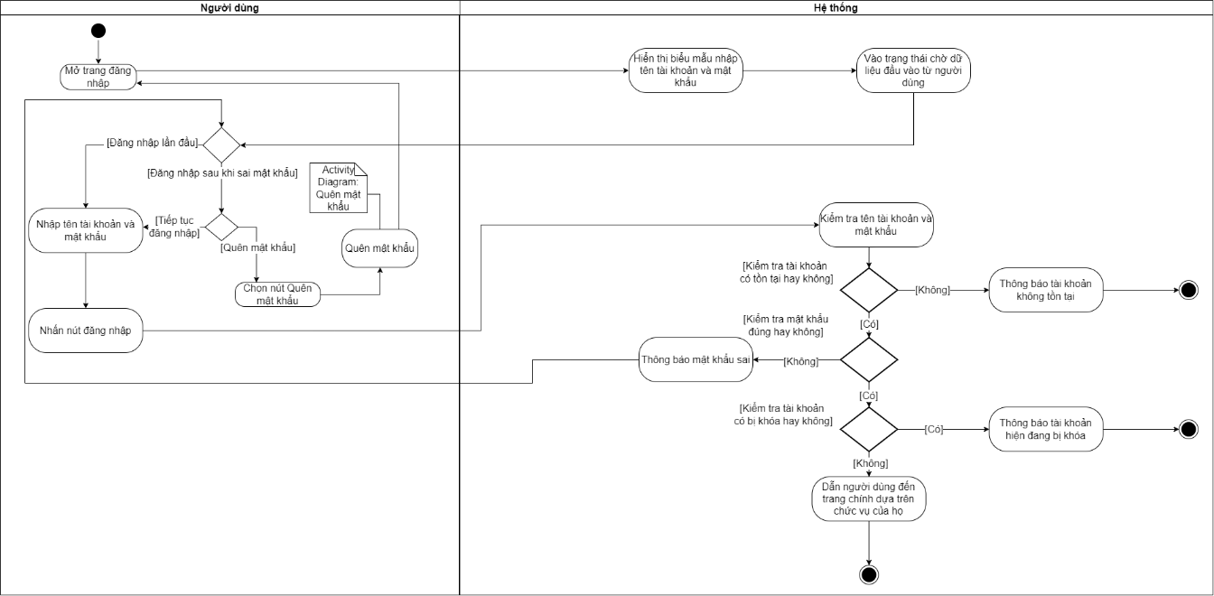

Hình 3.6.1. Sơ đồ hoạt động cho Use case Đăng nhập

### Sơ đồ hoạt động cho Use case Quản lý tài khoản

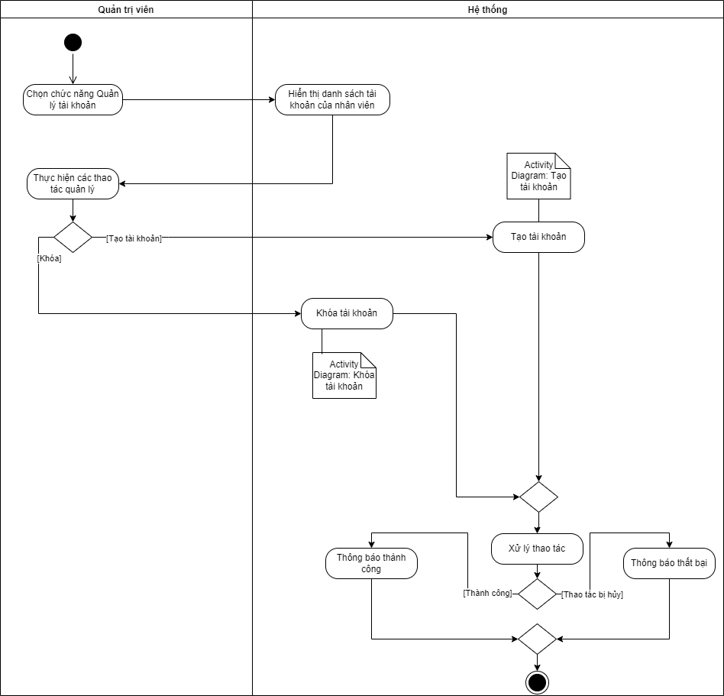

Hình 3.6.2. Sơ đồ hoạt động cho Use case Quản lý tài khoản

### Sơ đồ hoạt động cho Use case Thêm tài khoản

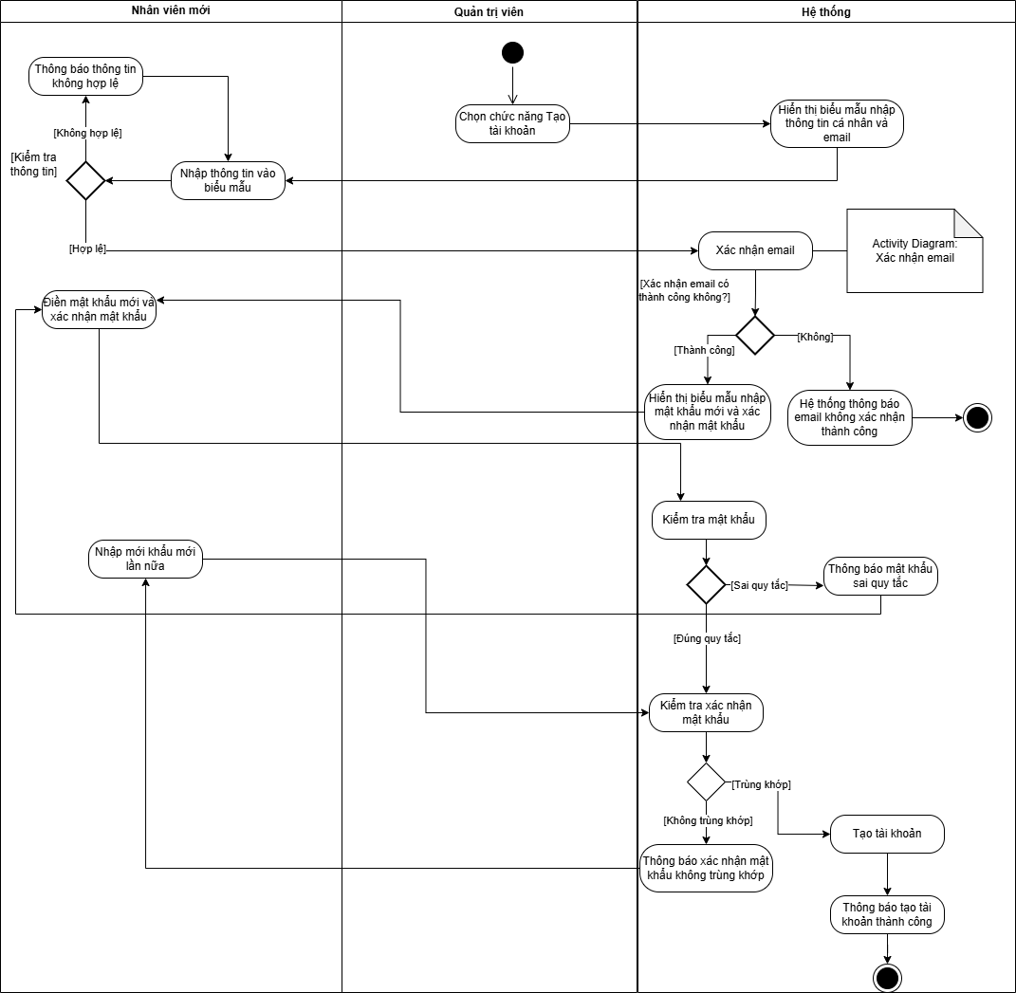

Hình 3.6.3. Sơ đồ hoạt động cho Use case Thêm tài khoản

### Sơ đồ hoạt động cho Use case Khóa tài khoản

Hình 3.6.4. Sơ đồ hoạt động cho Use case Khóa tài khoản

### Sơ đồ hoạt động cho Use case Quản lý thông tin tài khoản

Hình 3.6.5. Sơ đồ hoạt động cho Use case Quản lý thông tin tài khoản

### Sơ đồ hoạt động cho Use case Xác nhận email

Hình 3.6.6. Sơ đồ hoạt động cho Use case Xác nhận email

### Sơ đồ hoạt động cho Use case Cập nhật mật khẩu

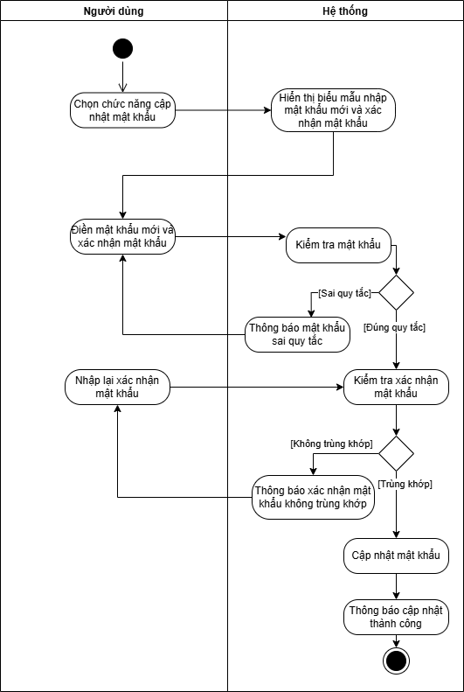

Hình 3.6.7. Sơ đồ hoạt động cho Use case Cập nhật mật khẩu.

### Sơ đồ hoạt động cho Use case Quản lý nhân viên

Hình 3.6.8. Sơ đồ hoạt động cho Use case Quản lý nhân viên

### Sơ đồ hoạt động cho Use case Quản lý khách hàng

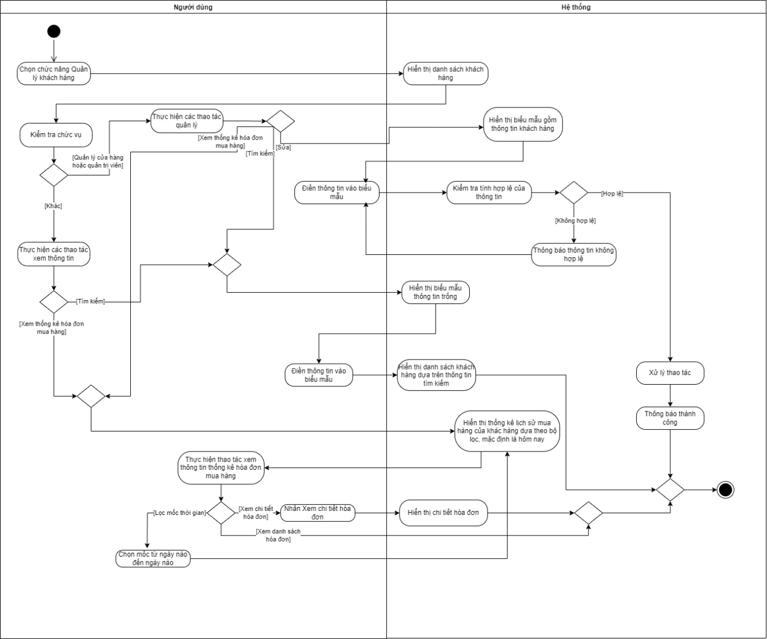

Hình 3.6.9. Sơ đồ hoạt động cho Use case Quản lý khách hàng

### Sơ đồ hoạt động cho Use case Quản lý nhà cung cấp

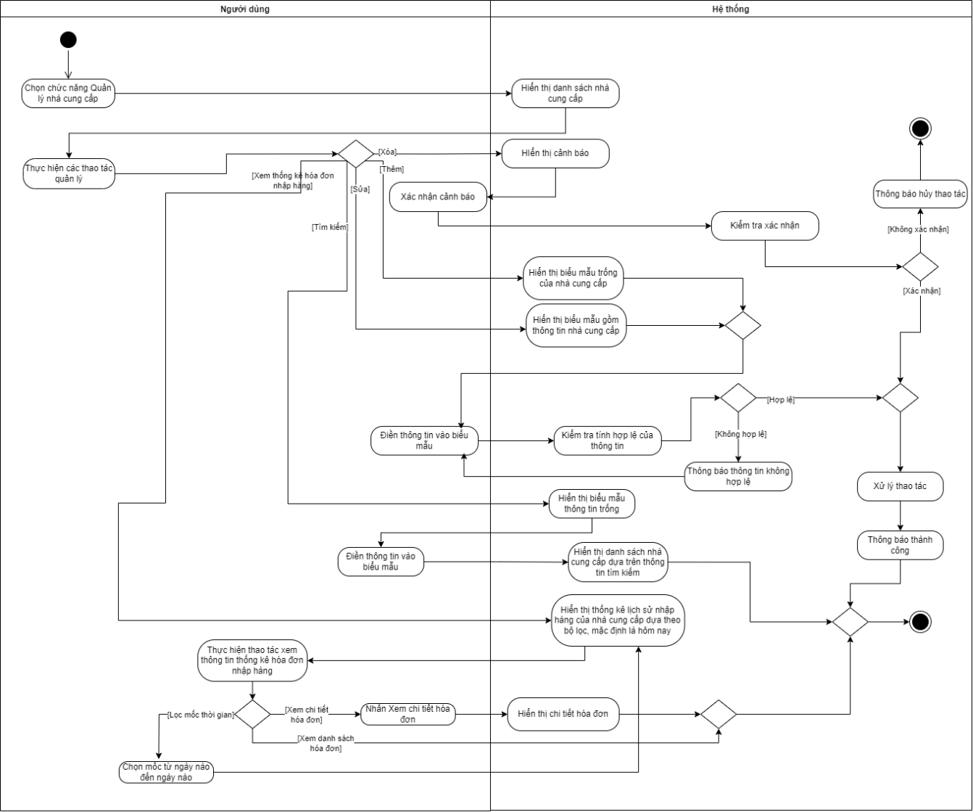

Hình 3.6.10. Sơ đồ hoạt động cho Use case Quản lý nhà cung cấp

### Sơ đồ hoạt động cho Use case Quản lý sản phẩm

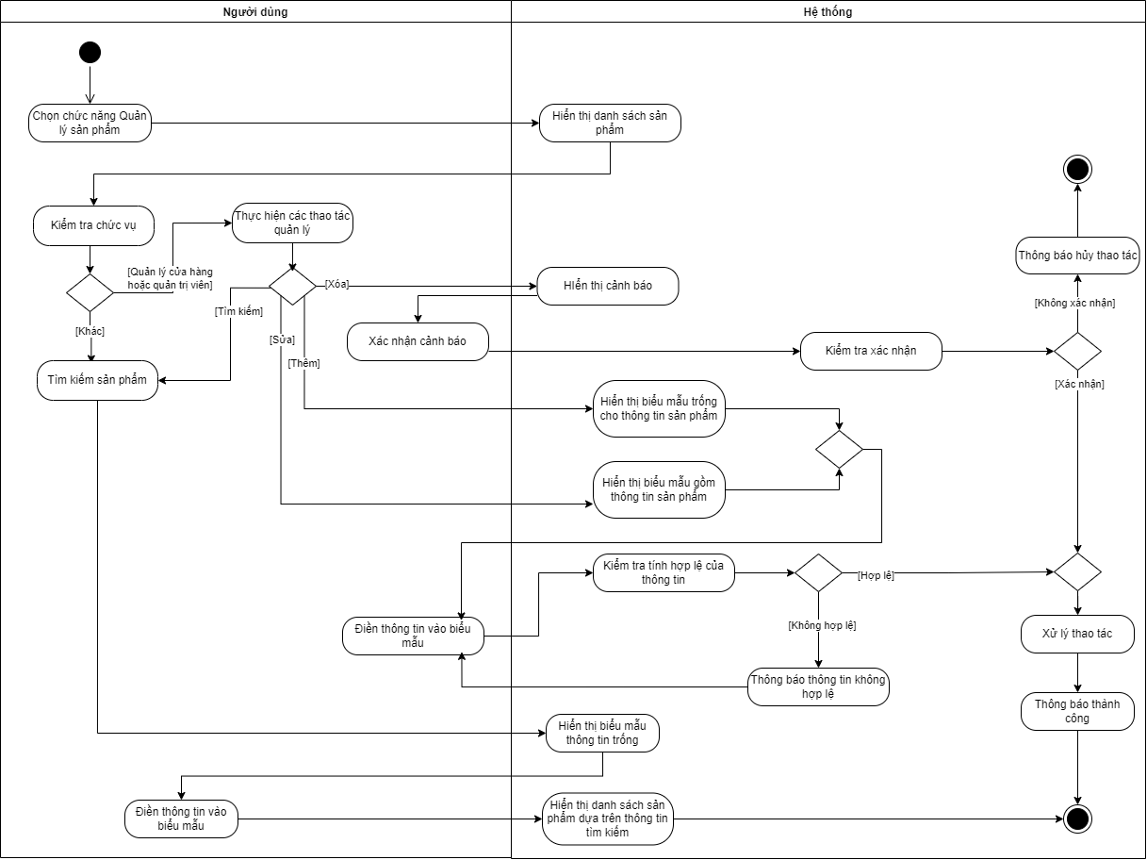

Hình 3.6.11. Sơ đồ hoạt động cho Use case Quản lý sản phẩm

### Sơ đồ hoạt động cho Use case Quản lý khuyến mãi

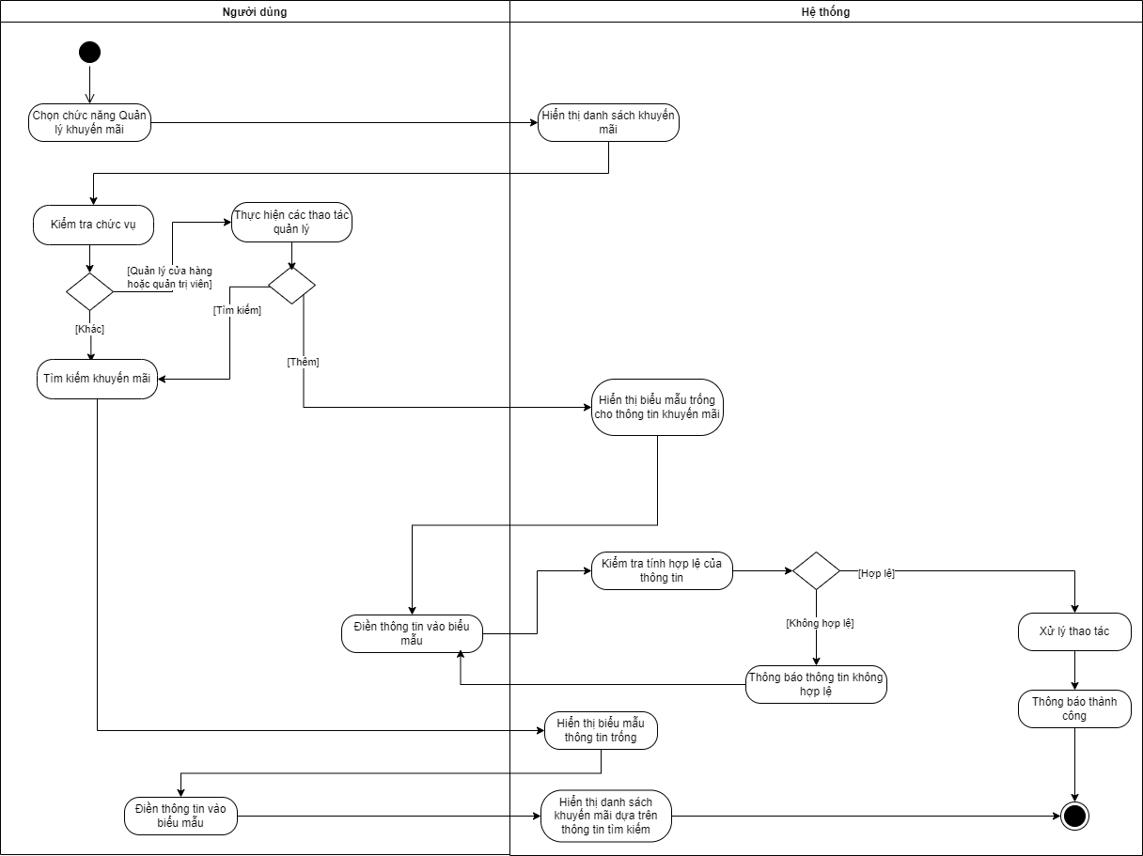

Hình 3.6.12. Sơ đồ hoạt động cho Use case Quản lý khuyến mãi

### Sơ đồ hoạt động cho Use case Quản lý danh mục

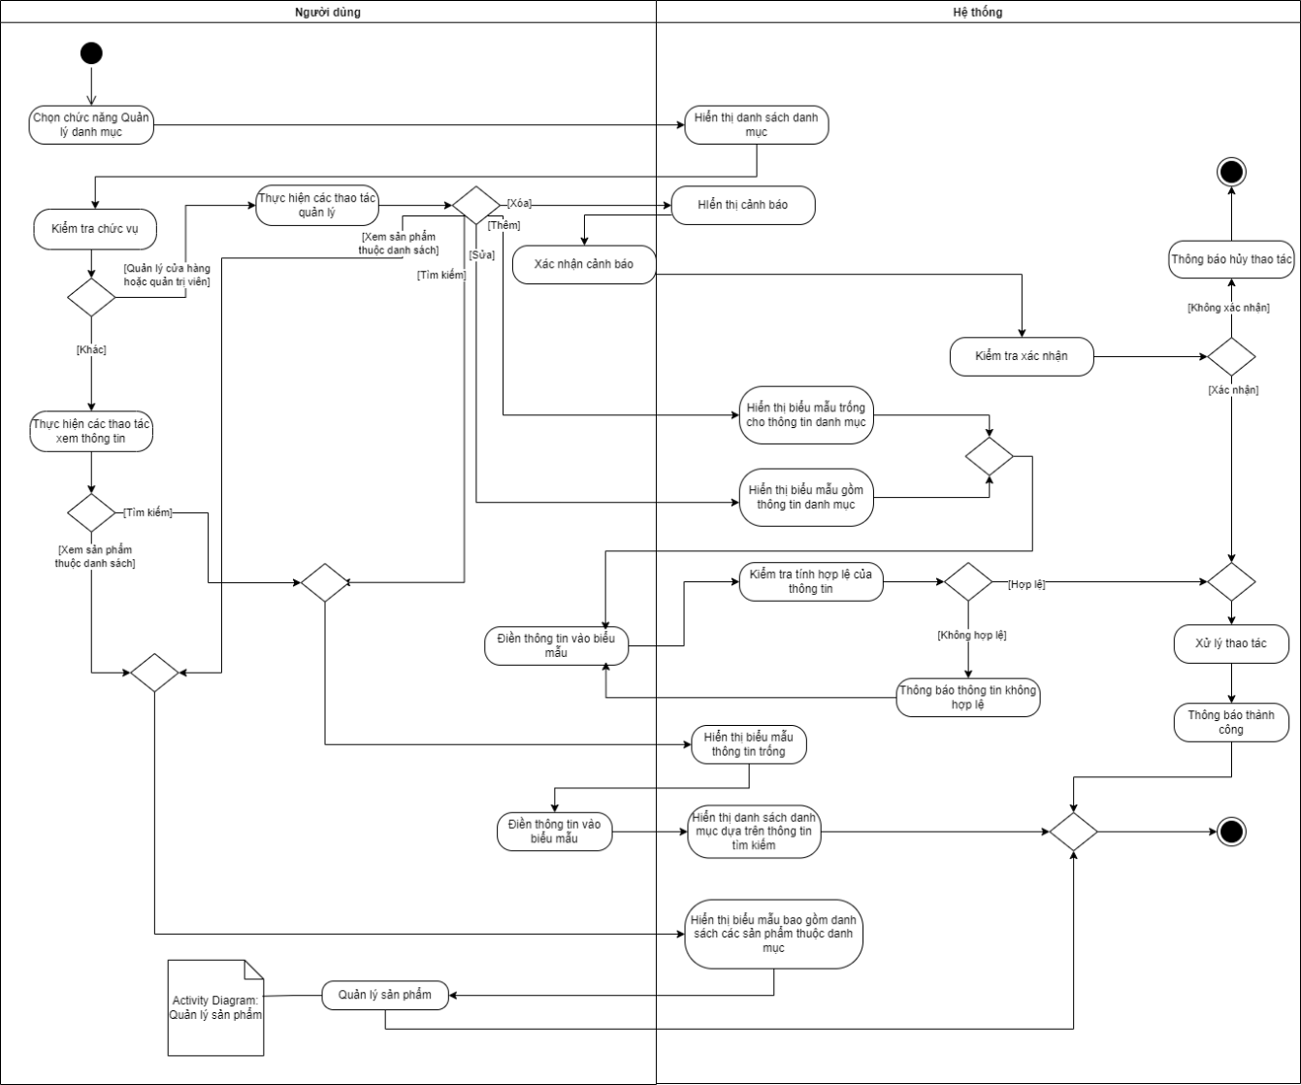

Hình 3.6.13. Sơ đồ hoạt động cho Use case Quản lý danh mục

### Sơ đồ hoạt động cho Use case Bán hàng

Hình 3.6.14. Sơ đồ hoạt động cho Use case Bán hàng

### Sơ đồ hoạt động cho Use case Nhập hàng

Hình 3.6.15. Sơ đồ hoạt động cho Use case Nhập hàng

### Sơ đồ hoạt động cho Use case Báo cáo tài chính

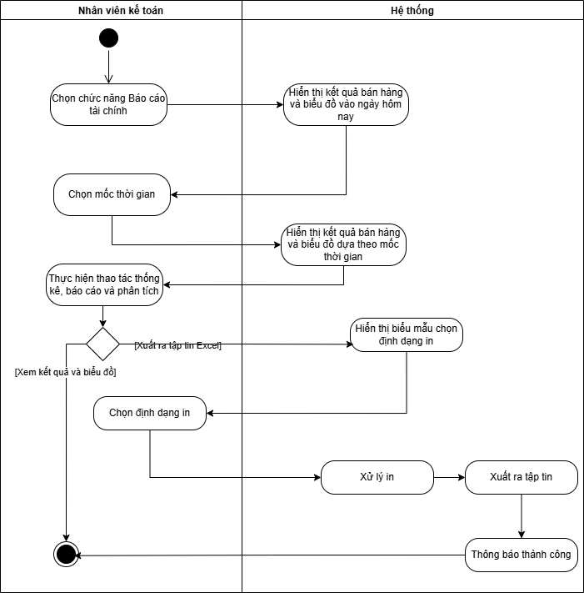

Hình 3.6.16. Sơ đồ hoạt động cho Use case Báo cáo tài chính

### Sơ đồ hoạt động cho Use case Báo cáo tiền lương

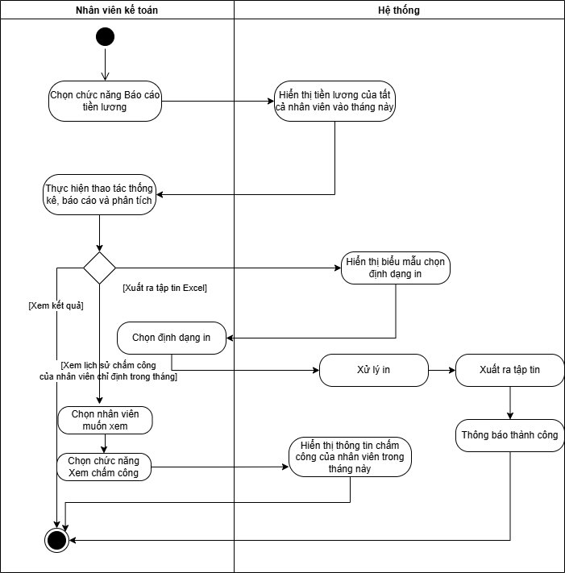

Hình 3.6.17. Sơ đồ hoạt động cho Use case Báo cáo tiền lương

### Sơ đồ hoạt động cho Use case Chấm công

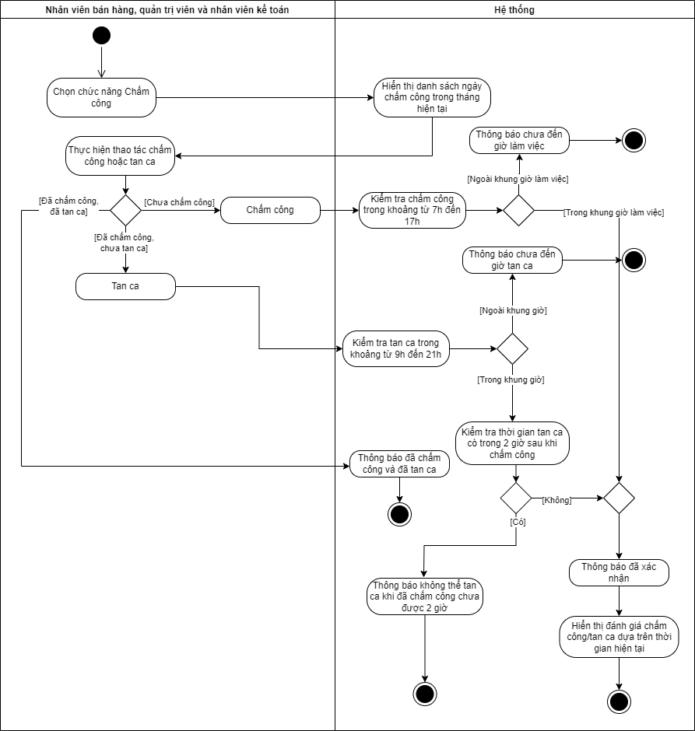

Hình 3.6.18. Sơ đồ hoạt động cho Use case Chấm công

# KẾT QUẢ

## Chức năng đăng nhập

* Khi người dùng vào giao diện đăng nhập, cần phải điền tên đăng nhập và mật khẩu vào hai trường thông tin tương ứng.
* Nếu như người dùng không chắc rằng tài khoản của bản thân có nằm trong hệ cơ sở dữ liệu hay không, người dùng có thể chỉnh lại kết nối đến hệ cơ sở dữ liệu thông qua nút hình bánh răng nằm ở góc dưới bên phải. Nhấn vào nút đó sẽ dẫn người dùng đến giao diện cài đặt hệ thống.
* Khi đang nhập mật khẩu, người dùng có thể ẩn/hiện mật khẩu đang nhập bằng cách nhấp vào biểu tượng hình con mắt ở bên phải thanh điền của mật khẩu.
* Sau khi nhấn nút đăng nhập, hệ thống sẽ kiểm tra tên tài khoản và mật khẩu trong hệ cơ sở dữ liệu.
* Nếu như tên tài khoản và mật khẩu chính xác, hệ thống sẽ người dùng đến trang chính dựa theo chức vụ của người đó. Ngược lại, hệ thống sẽ hiển thị lỗi, đồng thời hiện thêm nút Quên mật khẩu cho người dùng.

Hình 4.1.1. Giao diện đăng nhập

Hình 4.1.2. Giao diện đăng nhập khi bị lỗi

## Chức năng quên mật khẩu và xác nhận email

* Khi đang đăng nhập hoặc khi tạo tài khoản mới, hệ thống sẽ đưa người dùng đến giao diện xác nhận email và cập nhật mật khẩu như dưới đây.

Hình 4.2.1. Giao diện cập nhật mật khẩu khi mở lên

* Khi này, người dùng chỉ có thể thêm email đăng kí tài khoản để xác thực email bằng cách nhập email vào và nhấn nút Gửi mã xác thực.
* Sau khi nhấn, hệ thống sẽ hiển thị thông báo Email đã được gửi thành công và bắt đầu xuất hiện một đồng hồ đếm ngược trong 1 phút. Đây là thời gian hữu hiệu của mã xác nhận nằm trong email được gửi đến.

Hình 4.2.2. Giao diện cập nhật mật khẩu sau khi nhấn nút Gửi mã xác thực

Hình 4.2.3. Email xác thực được gửi đi

* Khi này, người dùng cần phải nhanh chóng điền mã xác thực vào trong trường thông tin tương ứng bao gồm 6 số, khi điền đủ và thả chuột ra, hệ thống sẽ tự động xác nhận mã xác thực này.
* Nếu như xác thực chính xác, hệ thống sẽ bước qua giai đoạn cập nhật mật khẩu.

Hình 4.2.4. Giao diện cập nhật mật khẩu sau khi mã xác thực được điền đúng

* Trong giai đoạn này, người dùng cần phải nhập mật khẩu mới đúng theo quy tắc được đặt ra (ít nhất 8 kí tự và có 1 chữ in hoa).
* Nếu như mật khẩu mới không theo quy tắc, hệ thống sẽ hiển thị lỗi.

Hình 4.2.5. Giao diện cập nhật mật khẩu khi mật khẩu mới sai quy tắc

* Sau khi cập nhật mật khẩu thành công, người dùng có thể nhấn nút Lưu để cập nhật lại mật khẩu mới và đưa người dùng lại trang đăng nhập để đăng nhập lại.

## Giao diện cài đặt hệ thống

* Trong giao diện này, người dùng sẽ điền các thông tin như tên máy chủ và tên hệ cơ sở dữ liệu vào trong trường thông tin tương ứng. Việc này sẽ bảo đảm người dùng có thể kết nối đúng với hệ cơ sở dữ liệu đang cần.
* Ngoài ra còn có thêm trường Windows Authentication, nếu như người dùng không sử dụng tài khoản riêng kết nối đến hệ cơ sở dữ liệu nội bộ cửa hàng thì sẽ tích vào trường này.

Hình 4.3.1. Giao diện cài đặt hệ thống ban đầu

* Sau khi điền đầy đủ thông tin, người dùng có thể nhấn vào nút Kết nối để thử truy cập đến hệ cơ sở dữ liệu, nếu như thành công thì hệ thống sẽ thông báo.

Hình 4.3.2. Giao diện cài đặt hệ thống khi kết nối thành công.

## Giao diện chính

### Đối với quản lý cửa hàng

Trong trang chính của quản lý cửa hàng, người này có thể quản lý toàn bộ nhân viên, nhập hàng, quản lý các chức năng liên quan đến sản phẩm, danh mục, khuyến mãi, nhà cung cấp, khách hàng, theo dõi chấm công.

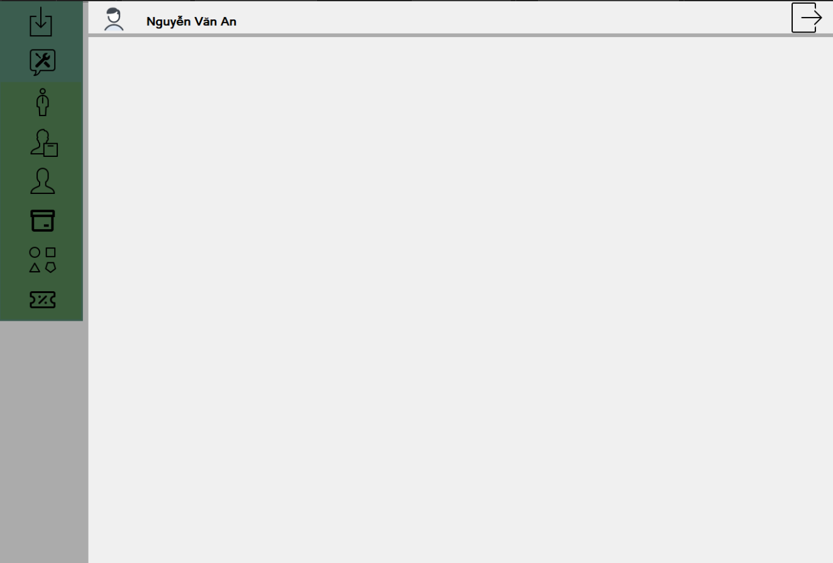

Hình 4.4.1. Giao diện trang chính của quản lý cửa hàng

### Đối với quản trị viên

Trong trang chính của quản trị viên, người này có thể quản lý hệ thống, tạo tài khoản nhân viên, quản lý dữ liệu danh mục, sản phẩm, nhà cung cấp, khách hàng, khuyến mãi.

Hình 4.4.2. Giao diện trang chính của quản trị viên

### Đối với nhân viên bán hàng

Trong trang chính của nhân viên bán hàng, người này có thể thực hiện chấm công, bán hàng, tạo hóa đơn, thêm khách hàng mới, xem thông tin sản phẩm, khuyến mãi, khách hàng.

Hình 4.4.3. Giao diện trang chính của nhân viên bán hàng

### Đối với nhân viên kế toán

Trong trang chính của nhân viên kế toán, người này có thể lập báo cáo tài chính, báo cáo lương, tính lương nhân viên.

Hình 4.4.4. . Giao diện trang chính của nhân viên kế toán

## Chức năng quản lý thông tin cá nhân

Hình 4.5.1. Giao diện quản lý thông tin cá nhân

## Chức năng quản lý

### Chức năng quản lý nhân viên

Trong chức năng này, quản lý cửa hàng có thể xem danh sách các nhân viên thuộc cửa hàng, thêm, sửa, xóa hoặc xem chấm công của nhân viên đó.

Hình 4.6.1. Giao diện quản lý nhân viên

Hình 4.6.2. Giao diện xem chấm công của nhân viên

### Giao diện quản lý tài khoản

Trong chức năng này, quản trị viên có thể tạo tài khoản mới cho những nhân viên có in màu vàng đậm, hoặc khóa các tài khoản đang ở màu trắng, hoặc tìm kiếm tài khoản dựa theo biểu mẫu thông tin điền vào.

Hình 4.6.3. Giao diện quản lý tài khoản

### Giao diện quản lý nhà cung cấp

Trong giao diện quản lý nhà cung cấp, quản trị viên hoặc quản lý cửa hàng đều có thể thêm, sửa, xóa hoặc xem các hóa đơn nhập hàng kèm theo chi tiết hóa đơn nhập hàng.

Hình 4.6.4. Giao diện quản lý nhà cung cấp

Hình 4.6.5. Giao diện chi tiết hóa đơn nhập hàng của nhà cung cấp

### Giao diện quản lý khách hàng

* Trong giao diện quản lý khách hàng, người dùng có thể xem được danh sách của khách hàng, tìm kiếm họ.
* Đồng thời, người dùng còn có thể xem lịch sử mua hàng của khách hàng và chi tiết của hóa đơn mua hàng chỉ định.

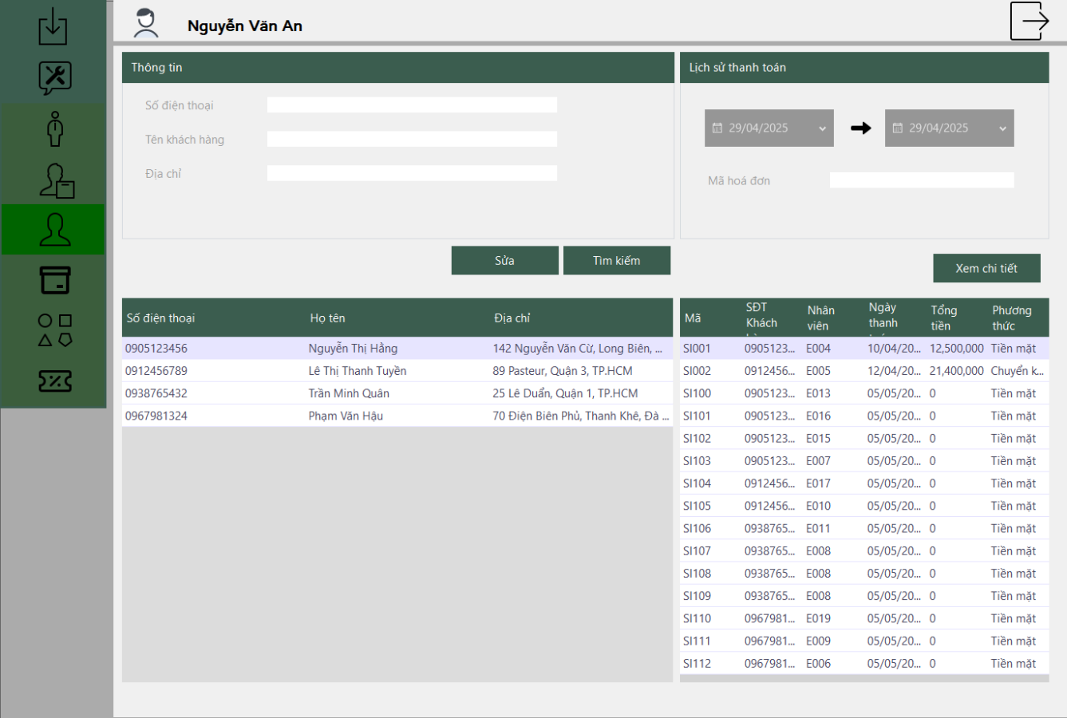

Hình 4.6.6. Giao diện quản lý khách hàng

Hình 4.6.7. Chi tiết hóa đơn mua hàng của khách hàng

### Giao diện quản lý sản phẩm

Trong giao diện quản lý sản phẩm, quản trị viên và quản lý cửa hàng có thể thêm, sửa, xóa các sản phẩm trong danh sách. Riêng đối với các chức vụ khác chỉ có thể xem và tìm kiếm sản phẩm.

Hình 4.6.8. . Giao diện quản lý sản phẩm với các chức vụ có thẩm quyền

Hình 4.6.9. Giao diện quản lý sản phẩm với các chức vụ không có thẩm quyền

### Giao diện quản lý danh mục

Trong giao diện quản lý danh mục, quản trị viên và quản lý cửa hàng có thể thêm, sửa, xóa các danh mục trong danh sách. Riêng đối với các chức vụ khác chỉ có thể xem và tìm kiếm danh mục hoặc xem các sản phẩm thuộc danh mục chỉ định.

Hình 4.6.10. Giao diện quản lý danh mục với các chức vụ có thẩm quyền

Hình 4.6.11. Giao diện quản lý danh mục với các chức vụ không có thẩm quyền

Hình 4.6.12. Danh sách sản phẩm thuộc danh mục

### Giao diện quản lý khuyến mãi

Trong giao diện quản lý khuyến mãi, quản trị viên và quản lý cửa hàng có thể thêm các khuyến mãi trong danh sách. Riêng đối với các chức vụ khác chỉ có thể xem khuyến mãi.

Hình 4.6.13 Giao diện quản lý khuyến mãi với các chức vụ có thẩm quyền

Hình 4.6.14. Giao diện quản lý khuyến mãi với các chức vụ không có thẩm quyền

## Giao diện chấm công

Trong giao diện chấm công, khi người dùng sẽ thực hiện chấm công lần đầu trong ngày, hệ thống sẽ lưu trữ vào hệ thống là người dùng đã chấm công lần đầu, còn lần thứ hai sẽ tính như người dùng đã tan ca. Đối với các lần thứ 3 trở đi sẽ báo lỗi cho người dùng.

Hình 4.7.1. Giao diện chấm công

## Chức năng bán hàng

Trong chức năng bán hàng, nhân viên bán hàng sẽ được tạo phiếu, thêm các sản phẩm và giỏ hàng, tìm khách hàng, áp dụng mã giảm giá và cuối cùng là in hóa đơn bán hàng.

Hình 4.8.1. Giao diện bán hàng ban đầu

Hình 4.8.2. Giao diện bán hàng sau khi thêm sản phẩm vào giỏ hàn

Hình 4.8.3. Biên lai hóa đơn bán hàng

## Giao diện nhập hàng

Trong chức năng nhập hàng, quản lý cửa hàng sẽ được tạo phiếu, thêm các sản phẩm và giỏ hàng, tìm nhà cung cấp. Ngoài ra còn có thể thêm cả sản phẩm và nhà cung cấp mới nếu có.

Hình 4.9.1. Giao diện nhập hàng ban đầu

Hình 4.9.2. Giao diện nhập hàng sau khi thêm sản phẩm vào giỏ hàng

## Giao diện báo cáo

### Giao diện báo cáo tài chính

* Trong giao diện báo cáo tài chính, nhân viên kế toán có thể xem thống kê biểu đồ theo ngày hiện tại hoặc theo tháng hiện tại.

Hình 4.10.1. Giao diện báo cáo tài chính theo ngày

Hình 4.10.2. Giao diện báo cáo tài chính theo tháng

* Đồng thời, nhân viên kế toán cũng có thể xem được cách danh sách thống kê theo tháng nằm ở góc dưới bên phải.
* Sau khi đã nắm được thống kê hiện tại, nhân viên kế toán cũng có thể xuất ra biên lai báo cáo tài chính dưới dạng file PDF.

Hình 4.10.3. Biên lai báo cáo tài chính

### Giao diện báo cáo tiền lương

* Trong giao diện báo cáo tiền lương, nhân viên kế toán có thể xem được danh sách các nhân viên và thống kê chấm công của họ.

Hình 4.10.4. Giao diện báo cáo tiền lương

* Ngoài ra, nhân viên kế toán còn có thể xem lịch sử chấm công của nhân viên chỉ định trong tháng này.
* Ngoài ra, nhân viên kế toán còn có thể in ra biên lai báo cáo nhằm cho việc ký gửi xác thực.

Hình 4.10.5. Biên lai báo cáo tiền lương

# KẾT LUẬN

## Ưu, nhược điểm

### Ưu điểm

* Phần mềm có giao diện đơn giản, thân thiện với người dùng.
* Các chức năng quản lý khá đầu đủ, bao quát toàn bộ những chức năng cơ bản nhất của một cửa hàng.

### Nhược điểm

* Phần mềm còn khá thô cứng trong việc bố trí các thành phần hiển thị thông tin của các chức năng.
* Chưa áp dụng được ảnh đại diện cho nhân viên và cho sản phẩm.

## Cải thiện trong tương lai

### Chức năng bảo hành

* Về chức năng bảo hành, nhóm mong muốn rằng sẽ có thể tạo ra một chức năng lưu trữ các mặt hàng được khách hàng đem đến để bảo hành, hoặc, trả hàng về cho nhà cung cấp khi mặt hàng đó bị hư hỏng.
* Ví dụ: Khi một mặt hàng được khách hàng đem đến bảo hành, nếu hạn bảo hành của nhà cung cấp dành cho sản phẩm này vẫn còn, cửa hàng hoàn toàn có thể đem đến nhà cung cấp để bảo hành món hàng trên. Còn nếu đã hết hạn bảo hành của nhà cung cấp, cửa hàng có thể đổi một món mới tương đương cho khách hàng.

### Chức năng giao hàng

* Về chức năng giao hàng, nhóm mong muốn rằng sẽ có thể thêm chức vụ nhân viên giao hàng cho cửa hàng hiện tại. Nhân viên giao hàng sẽ đảm nhiệm chức năng vận chuyển hàng về (nhập kho) và vận chuyển hàng đi (xuất kho/giao hàng).
* Ngoài ra, nhóm cũng muốn thêm cả chức năng quản lý các phương tiện vận chuyển để có thể dễ dàng theo dõi quá trình vận chuyển hàng hóa của các nhân viên vận chuyển, tránh việc họ lấy xe của cửa hàng làm việc riêng.

### Chức năng trừ lương vì sai sót trong công việc

* Về chức năng này, nhóm mong muốn sẽ có thêm một bảng trong cơ sở dữ liệu nhằm lưu trữ những lỗi sai của nhân viên trong quá trình làm việc, để có thể trừ lương thích đáng (chỉ trừ tối đa 25%).
* Hơn nữa, để có thể tối ưu hóa chức năng này, mỗi chức vụ sẽ cần có thêm một vai trò là quản lý của toàn bộ nhân viên thuộc chức vụ đó. Ví dụ như chức vụ kế toán sẽ có trưởng kế toán, quản lý sai phạm của các nhân viên kế toán còn lại.

### Chức năng thông báo cho toàn nhân viên (dành cho quản lý cửa hàng)

* Về chức năng thông báo, nhóm mong muốn sẽ có thêm một chức năng để quản lý cửa hàng có thể thông báo cho toàn bộ nhân viên qua email, nội dung có thể là thông báo điều chỉnh thời gian đóng/mở cửa hàng, cửa hàng nghỉ,…
* Ngoài ra, nhóm còn mong muốn sẽ có thể chức năng quản lý cửa hàng có thể gửi email cho nhân viên chỉ định thông qua giao diện Quản lý nhân viên của họ.

# TÀI LIỆU THAM KHẢO

Tiếng Anh

1. Fowler, M. (2003). *UML Distilled (3rd Edition).*
2. Sommerville, I. (2011). *Software Engineering (9th Edition).*